UNIVERZITA PALACKÉHO V OLOMOUCI

CYRILOMETODĚJSKÁ TEOLOGICKÁ FAKULTA

Katedra církevních dějin a dějin křesťanského umění

Náboženství se zaměřením na vzdělávání a katechetika

František Myslivec (1873–1934)
slezský kněz, vlastenec a národopisec

Bakalářská práce

Vedoucí práce: Mgr. Tomáš Parma, Ph.D.

Olomouc 2013 Dagmar Máchová

Čestné prohlášení:

Prohlašuji, že jsem bakalářskou práci vypracovala samostatně a použila jsem při tom
jen uvedené prameny a literaturu.

V Olomouci dne 18. 4. 2013 Dagmar Máchová

  - Obsah
Úvod 4
1 Dolní Lhota – rodiště Františka Myslivce 6
1.1 Historie a současnost obce 6
1.1 Rodokmen Myslivcovy rodiny 8
1.2 Dětství, školní docházka 9
2 Studia 10
2.1 Studium na gymnáziu v Opavě 10
2.2 Studium na teologické fakultě v Olomouci 11
3 Veřejné působení 14
3.1 Frenštát pod Radhoštěm, Příbor a Opava 14
3.2 Československé zemědělské muzeum v Opavě 18
4 SITUACE ve Slezsku na přelomu 19. a 20. století 21
4.1 Rozloha a společnost ve Slezsku 21
4.2 Osobnosti místní a z okolních vesnic 23
4.2.1 Ludvík Šimoš 23
4.2.2 Kazimír Tomášek 25
4.2.3 Jan Böhm 26
4.2.4 Helena Salichová 27
4.2.5 Vojtěch a Karla Pálovi 28
5 Odkaz Františka Myslivce 30
Závěr 31
SEZNAM POUŽITÉ LITERATURY A PRAMENŮ 33
Přílohy 35

Úvod
František Myslivec se narodil v Dolní Lhotě, malé vesnici mezi Opavou a Ostravou. Vesnice není ničím výjimečná, nemůže se pochlubit nějakou větší zajímavostí, památkou či veřejně známou osobností. František Myslivec je jediným, který odsud vzešel a svým životem a dílem zanechal hlubší stopu pro svůj milovaný rodný slezský kraj a lid. V roce 1948 byla z iniciativy Okresní rady osvětové v Bílovci na jeho rodném domku č. 7 odhalena pamětní deska pro připomínku a vděčnost. V roce 1970 neopatrností staré ženy, která obývala dům, došlo k požáru. Pamětní deska byla po dlouhá léta uložena ve sklepě základní školy. Až po mnohaletém úsilí p. Jarmily Bartoncové, přímého potomka z rodu Myslivců, se v roce 2004 podařilo vybudovat malý pomník v prostranství kaple sv. Cyrila a Metoděje v Dolní Lhotě, na kterém byla deska opět umístěna. Zde se narodil a ve svém mládí žil profesor P: František Myslivec, vlastenecký kněz a slezský národopisec, 20. 10. 1873 – 24. 8. 1934, věnovala ORO v Bílovci 1948. Pamětní deska přemístěna z č. p. 7.
Zdá se mi však a sama jsem toho byla dosud důkazem, že dnes jen málo lidí v Dolní Lhotě něco o Františku Myslivcovi ví. Myslím si, že jsme mu jako obec Dolní Lhota dlužníky. Proto jsem si téma své bakalářské práce zvolila jeho osobu se záměrem symbolického splácení tohoto dluhu.
Když jsem se na počátku své práce začala seznamovat s materiály a informacemi o Františku Myslivcovi, zjistila jsem určité podobnosti, které mě, mimo společný kořen v Dolní Lhotě, k této osobě přibližují. On byl mimo svoji kněžskou službu také katechetou a profesorem náboženství. I já jsem katechetkou. On v mládí studoval na bohoslovecké fakultě v Olomouci, já nyní studuji na Cyrilometodějské teologické fakultě v Olomouci, on stál u zrodu Československého zemědělského muzea, které shromažďovalo hospodářské dědictví Slezska, já pracuji v Občanském sdružení Starý grunt č. p. 1, které má za cíl obnovit a ukázat mladší generaci tradiční způsob života předků na vesnici v domě č. 1. Jemu kolovala, mě koluje po svých předcích v žilách selská krev. Jako poslední vazbu vnímám i to, že jsem pravnučkou Františky Martiníkové – Hlaváčové, druhé manželky Josefa Hlaváče – švagra Františka Myslivce, která bydlela později jako vdova v domě č. 7 a která zapříčinila požár domu, kdy jí upadla hořící svíčka na seno a nemohla už zabránit rychlým ničivým plamenům. První ženou Josefa Hlaváče byla sestra Františka Myslivce Gertruda.
Svoji práci jsem začala mapováním pramenů v Zemském archívu v Opavě a ve Státním okresním archívu v Opavě. Získané informace mě postupně přivedly k jeho knihám, spisům a článkům a také do knihovny Slezské univerzity v Opavě, archívu města Příbora, Slezského zemského muzea v Opavě a Moravskoslezské vědecké knihovny v Ostravě.
Ráda bych zde také upřímně poděkovala vedoucímu práce Mgr. Tomáši Parmovi, Ph.D. za jeho vstřícnost, ochotu, rady a povzbuzení, které jsem v průběhu celé své práce od něj dostávala. Poděkování patří rovněž paní Jarmile Bartoncové z Dolní Lhoty za poskytnuté informace, rodinné fotografie a paměti o osudech jejich předků z rodiny Myslivcovy i za upřímná přání ke zdaru mé práce. Další poděkování patří také Mgr. Ireně Nedomové, kronikářce města Příbora, za ochotnou pomoc, zájem i povzbuzení v práci. Nemalé poděkování patří i mé rodině, manželovi a dětem za trpělivost a ohleduplnost, kterou všichni se mnou měli.

- Dolní Lhota – rodiště Františka Myslivce
  - Historie a současnost obce
Obec Dolní Lhota leží ve Slezsku, 7 km severozápadně od Klimkovic nad levým břehem středního toku říčky Porubky. Nachází se přibližně mezi městy Ostravou a Opavou. Historické zmínky o obci jsou z roku 1377, kdy dvůr Lhotka Důlní patřil Jindřichovi z Bítova. Původní název osady byl od roku 1464 Lhotka Dolnye, 1736 a 1805 Klein Ellgoth, 1870 Klein Elgot, Malá Lhota. Tento název se užíval až do roku 1924, od té doby až do současnosti je to Dolní Lhota. Přívlastek Dolní je v protikladu k sousední výše položené Horní Lhotě. Podle tzv. zemských desek kupují 30. 5. 1465 Lhotku Důlní bratři Žibřid a Mikuláš Donátové a v roce 1486 byla obec prodána Pražmům z Bílova. Do konce 17. století náležela obec Klimkovickému panství. Posledním majitelem Lhotského panství byl do roku 1918 rod Vlčků. Od vzniku samostatného Československa se obec rozvíjela rychleji. V roce 1926 se začalo s elektrifikací obce, v témže roce byla vybudována železnice do Ostravy, jezdil zde vlak s parní lokomotivou. V roce 1948 byla trať z Ostravy Svinova až do Kyjovic elektrifikována a připadla Dopravnímu podniku města Ostravy. Do té doby celou trať spravovaly Slezské zemské dráhy.
Po dobu okupace byla Dolní Lhota součástí Sudet. V bojích Ostravsko-opavské operace se vedly osvobozovací boje i na území Dolní Lhoty, které vedly vojska 4. ukrajinského frontu a vojáci 1. čs. armádního sboru. Jako projev díků postavili občané v roce 1949 mohylu padlým sovětským vojákům a památník padlým příslušníkům 1. československé samostatné tankové brigády. Každoročně se na těchto místech koná pietní akt za přítomnosti dosud žijících účastníků bojů Ostravsko-opavské operace. U školy, v centru obce, se nachází také pomník padlých v 1. světové válce, který byl odhalen a posvěcen 24. listopadu 1924 a pomník 1. československého prezidenta T. G. Masaryka, který má zvláštní historii. Poprvé byl odhalen 28. října 1938, kdy byl z iniciativy občanů vybudován k 20. výročí vzniku a trvání československého státu. V prvním roce německé okupace byla bronzová plaketa z pomníku odstraněna a místními občany dobře ukryta. Po osvobození v roce 1945 byl dán do původní podoby a 28. října 1945 slavnostně znovu předán veřejnosti. V době komunistické ideologie byl tento pomník 9. února 1979 zlikvidován a plaketa odvezena do kulturního střediska Zámku v Hradci nad Moravicí také k likvidaci. Tam však byla tajně jedním pracovníkem zazděna. Po listopadových událostech roku 1989 byla z úkrytu vyňata. Po ročním hledání a po různých jednáních na okrese v Opavě byla plaketa 19. prosince 1989 do Dolní Lhoty opět dovezena, restaurována a pomník T. G. Masaryka byl znovu vybudován na původním místě. Slavnostní odhalení se uskutečnilo 28. října 1990 u příležitosti 72. výročí vzniku Československé republiky. Na jaře roku 2011 byla plaketa vandaly odcizena. Proto musela být zhotovena akademickým sochařem Janem Gajdou z Ostravy plaketa nová, pryskyřicová.
Ve středu obce, v její historické části, se nachází malá kaplička zasvěcená sv. Máři Magdaléně, která pochází z doby před rokem 1870. Dále původní obřadní síň byla v roce 1994 převedena pod správu Římskokatolické farnosti Velká Polom, jako kaple sv. Cyrila a Metoděje. Kaple byla nově zrekonstruována, rozšířena a 8. srpna 2004 při slavnostní mši svaté vysvěcena Františkem Václavem Lobkowiczem, biskupem ostravsko-opavským. Na nejvyšším místě v obci na kopci Břemu (asi 300 m) byl na přelomu tisíciletí vybudován dřevěný kříž a celá vesnice zasvěcená Bohu a sv. Cyrilu a Metoději jako patronům vesnice. Dolní Lhota je spolu s okolními vesnicemi Čavisovem, Horní Lhotou a Velkou Polomí součástí a druhou největší vesnicí Římskokatolické farnosti Velká Polom v děkanátu Hlučín Ostravsko – opavské diecéze. Mše svaté jsou v kapli slouženy dvakrát týdně.
Dolní Lhota se rozkládá na rozloze 536 ha a v současnosti žije v obci přes 1400 obyvatel. Do roku 1961 obec náležela okresu Bílovec, pak do roku 2007 okresu Opava a nyní náleží okresu Ostrava-město. Pitná voda je do obce přiváděna z přehrady Kružberk v opavském okrese.
V obci žilo několik významných osobností, mezi které patří František Bena, 1. učitel, Msgre Dr. Josef Bena, kanovník a ředitel Arcibiskupského semináře v Kroměříži, Ludvík Šimoš, učitel a písmák obce, slezský buditel a zakladatel hasičstva, prof. František Myslivec, národopisec a zakladatel Československého zemědělského muzea v Opavě. Dolní Lhota má několik čestných občanů – Václava Kopeckého a Ladislava Demla, členy patronátní komise pro pomoc obci v poválečném období, dále gen. Vladimíra Janka, velitele 1. československé samostatné tankové brigády a Vladimíra Fišmajstra, který se zasloužil o rozvoj a budování vesnice. Ve znaku obce je stříbrná radlice umístěná v modročerveném děleném štítě, což vyjadřuje historickou vazbu obce k Opavsku a její příslušnost ke znaku obcí ČR.
V obci se nachází základní škola pro 1. – 5. ročník a mateřská škola. Kolem roku 1850 zde bylo zavedeno exkurendní vyučování i pro děti z vedlejší obce Čavisov. V roce 1875 byla Malá Lhota prohlášena za samostatnou školskou obec a 15. září 1905 byla po slavnostním vysvěcení předána do užívání nová škola. Škola byla v průběhu let několikrát přestavována. 3. října 1925 byla v prostorách školy odhalena pamětní deska zasloužilému učiteli a řídícími Ludvíku Šimošovi. V roce 2005 byla vedle školy otevřená nově vybudovaná tělocvična. V obci pracuje Sbor dobrovolných hasičů, který byl založen v roce 1894, TJ Sokol, myslivecké sdružení, včelařský spolek a také Občanské sdružení Starý grunt č. p. 1.
  - Rodokmen Myslivcovy rodiny
Rodokmen Myslicovy rodiny lze podle podkladů žijících členů doložit až k roku 1659, kdy zemřel Šimon Myslivec (21. 3. 1659) prapředek Františka Myslivce. Ten je 8. generací po tomto jeho předku. Otcem Františka Myslivce byl také František nar. 20. 8. 1848, syn Václava Myslivce nar. 15. 7. 1810 a Marie rozené Pýšové. Maminka se jmenovala Františka, rozená Benová z Malé Lhoty, nar. 26. 3. 1852. Františka byla jeho druhou ženou. 1. ženou byla Teresie, rozená Výtisková z Krásného Pole. Z tohoto manželství měl dceru Ludmilu, nar. 18. 2. 1871, která vstoupila do řeholního řádu. V manželství s Františkou Benovou se narodilo 10 dětí. František Josef byl ze sourozenců nejstarší, nar. 20. 10. 1873. Pak to byla Marie Teresie, nar. 9. 12. 1875, provdána 14. 7. 1896 za Jana Švidrnocha z Malé Lhoty č. 21, Johana Františka, nar. 3. 5. 1878 a zemřela 20. 5. 1878, Františka Johana nar. 9. 5. 1879 a zemřela 7. 6. 1879, Jan Josef Klement, nar. 22. 10. 1880 a zemřel 1. 7. 1881, Klement Vincenc, nar. 10. 2. 1883, padl v 1. světové válce, Cecílie Františka, nar. 18. 4. 1885, provdána 2. 7. 1901 za Antonína Černého z Malé Lhoty, Gertruda Anežka, nar. 9. 3. 1887, provdána 26. 4. 1910 za Josefa Hlaváče z Krásného Pole, Methilda, nar. 29. 6. 1890 a zemřela 18. 7. 1890 a Teodor Othomar, nar. 16. 11. 1892, manželka Gertruda, roz. Wusche. Čtyři z těchto dětí zemřely do 1 roku života. Z žijících dětí pak muži dostali vzdělání, ženy byly provdány za sedláky a chalupníky v Malé Lhotě. Františkovi se dostalo teologického vzdělání, jeho bratr Teodor se stal stavebním inženýrem. Tímto vzděláním měla rodina v obci postavení vážnosti, vzdělanosti a úcty okolí.
  - Dětství, školní docházka
František Myslivec se narodil jako prvorozený syn na statku v domě č. 7 v Malé Lhotě, kde prožil spolu se svými rodiči a sourozenci celé své dětství. Mnoho informací o jeho dětství není k dispozici. Víme jen, že ho rodiče učili všem pracím na hospodářství, na poli a vštěpovali mu lásku k Bohu, k půdě a slezské vlasti. Na tento pevný základ bude pak František Myslivec celým svým životem navazovat a bude jej také celý život provázet. Sám o tom později píše ve své knize Starý způsob hospodářství na Opavsku. František nastoupil do školy v Malé Lhotě 9. září. 1878, neměl tedy ještě 6 let. „František byl velmi hodný v každém směru, takže byl prvým mezi nováčky a zůstal prvým žákem vůbec, pokud chodil do jedné třídy v Malé Lhotě, již navštěvovalo tehdáž 90 dětí.“ František byl velmi pilný a učenlivý žák, s řídícím Ludvíkem Šimošem měli k sobě vřelý vztah, který trval a vydržel i v Myslivcově dospělosti.

- Studia
  - Studium na gymnáziu v Opavě
V září 1884 začal František Myslivec studovat české gymnázium v Opavě. Učitel Ludvík Šimoš stále udržoval s mladým Františkem kontakt, z počátku mu poskytoval časopis Opavský týdeník, později pak zapůjčoval knihy. Ze svých studií v Opavě podával František učiteli Šimošovi zprávy o svém prospěchu. Ten vždy hodnotil Františka jako dobrého žáka. V období prázdnin spolu cestovali. Zpočátku po poněmčených vesnicích Opavska jako byly Mladecko, Melč, Radkov a Vikštejn. Zážitky z těchto cest byly uveřejňovány Ludvíkem Šimošem v článku Ztracené varty v Opavském týdeníku. Později se spolu vydali do oblasti Lašska a Valašska, od Příbora po Frenštát pod Radhoštěm, Rožnov, Dolní Bečvu, Hodslavice, Nový Jičín a Čeladnou. Jiný rok pak do německých oblastí Slezska – Hlucholazy, Praděd, Andělská Hora, Bruntál, Karlov. Společně navštívili také výstavu v Praze, kde si prohlédli památky a krásy Prahy. Při těchto cestách se Ludvík Šimoš snažil mladému Františkovi vštěpovat a utvrzovat lásku k českému národu a „vybízel jej, aby horlivě pracoval na národa roli dědičné.“ Učitel Ludvík Šimoš patřil mezi výrazné osobnosti Myslivcova života.
Dalšími, kdo významně ovlivňovali mladá léta Františka Myslivce, byli učitelé na českém gymnáziu v Opavě. K nejvýznamnějším osobnostem patří ředitel gymnázia Vincenc Prasek, jenž byl 4. července 1883 jednomyslně jmenován Ústřední Matici školskou v Praze prvním ředitelem soukromého gymnázia českého v Opavě. Vincenc Prasek vyučoval češtinu, latinu, řečtinu, němčinu, polštinu a těsnopis. Doposud byl profesorem Slovanského gymnázia v Olomouci. Na jeden rok byla Vincenci Praskovi udělována dovolená, která mu byla každoročně obnovována až do roku 1895. Ředitel Prasek dbal na to, aby žáci rozvíjeli stejně tělo i ducha. Proto studijní programy gymnázia nabízely velký výběr volitelných předmětů, tzv. vedlejších. Zvláštní místo ve škole zaujímala hudební výchova, která se vyučovala dvě hodiny týdně a učila se vedle hudební výchovy také technika zpěvu. Ve vyšších ročnících zpívali žáci v pěveckých sborech, které gymnázium veřejně reprezentovaly, nejčastěji při slavnostních bohoslužbách.
František Myslivec měl na počátku studií v Opavě menší starosti se zpěvem, jak o tom svědčí klasifikační katalogy opavského gymnázia. V prvním pololetí 1. ročníku byl ze zpěvu hodnocen dostatečně. Později se každé pololetí stupeň hodnocení zlepšoval, až skončil na hodnocení výborném. V druhém ročníku mu také přibývá hra na housle. Dalším předmětem, kterému byla na gymnáziu věnována nemalá pozornost, byla tělesná výchova. Z počátku žáci cvičili v tělocvičně obecné školy, postupným rostoucím počtem žáků však přestala vyhovovat. V létě proto cvičili žáci na školním dvoře a v pronajatých zahradách. Chodili také plavat do přírody, učili se veslovat. Dalším zpestřením hodin byla pochodová cvičení, různé hry a soutěže v běhu, cvičení na nářadí, v zimě zase bruslení na veřejném kluzišti. Tělesná výchova byla na svou dobu mimořádně pestrá. Žákům byly nabídnuty i další vedlejší předměty jako kreslení, krasopis a těsnopis. Mladý František vedle zmíněných výchov a hry na housle studoval na gymnáziu také kreslení, těsnopis a francouzštinu. Předmět, ve kterém dosahoval nejvíce známky výborný, ojediněle chvalitebný, bylo po celou dobu jeho studia na gymnáziu náboženství.
Jednou z dalších osobností, u kterých se učil a které formovaly jeho národopisný zájem o rodné Slezsko a jeho lid, byl profesor češtiny a latiny Václav Hauer, se kterým udržuje kontakt i v pozdějších létech, stejně jako i s profesorem Vincencem Praskem. V roce1892 ukončuje František Myslivec svá studia na opavském gymnáziu a „odebral se na vroucí přání rodičů na bohosloveckou fakultu do Olomouce, kdež vládly tehdáž poměry bohoslovcům našim nepříliš příznivé.“
  - Studium na teologické fakultě v Olomouci
Teologická fakulta byla první fakultou olomoucké univerzity, která vstoupila do života v roce 1573. V průběhu 17. století musela univerzita dvakrát přerušit svoji činnost. Největší rozkvět prožívala v první polovině 18. století. Od roku 1851 byly postupně rušeny jednotlivé fakulty. Ke zrušení celé univerzity došlo na základě dekretu ze 17. května 1860, zůstala pouze teologická fakulta. O studiu Františka Myslivce na bohoslovecké fakultě v Olomouci dosti výstižně vypovídá jeho osobní korespondence spolužákovi z opavského gymnázia Františku Moslerovi do Prahy, ve kterých mu popisuje svoji situaci a žádá od něho pomoci. V dopise z 15. ledna 1893 píše „…neblahým osudem jsem byl zanesen na studia bohosloví, kde netoliko churavím na duchu, nýbrž i na těle.“ Z dopisů je dobře znát, že si Myslivec představoval svoji budoucnost jinak. S obdivem můžeme shlížet na jeho poslušnost rodičům i celkové situaci. Chudí žáci studující na českém gymnáziu v Opavě měli problémy s pozdějším uplatněním po svém vystudování. Většina z nich musela volit teologickou fakultu v Olomouci. V letech 1891 – 1900 šla na tuto fakultu studovat jedna třetina absolventů (32%). V následujícím desetiletí studovalo teologii jen 17 % absolventů gymnázia. Hlavní zásluhu na poklesu zájmu o kněžství mělo zvýšení možnosti uplatnění absolventů školy v učitelských oborech. V letech 1918 – 1932 klesl počet absolventů na teologii na 5,6 %. První studenti českého gymnázia vzpomínali, jak jejich další uplatnění bylo závislé na finančních nákladech a též na národnostně politických okolnostech. „Většina šla do teologie, poněvadž toto studium vyžadovalo poměrně nejméně nákladů a slibovalo po ukončení zabezpečený život, kromě toho nás živila naděje, že jako kněží budeme moci co nejdříve působiti ve své domovině. V prvních dobách většina absolventů volila za své povolání stav duchovní. Kněz a učitel v očích venkovanů byli velkými pány - mohli na lid nejvíce působiti, být jeho duševními vůdci – ostatní vyšší povolání byla tenkrát ještě výsadou Němců.“
Po celou dobu studia udržuje František Myslivec kontakt se svými profesory z gymnázia a mezi studenty se věnuje činnosti pro své rodné Slezsko. V lednu 1895 vydali olomoučtí bohoslovci provolání k oslavám 25. výročí trvání Opavského týdeníku. Toto jubileum uctili odhalením mramorové desky Kazimíru Tomáškovi, slezskému buditeli a vlastenci, na jeho rodném domě ve Vřesině. Deska byla odhalena s dvouletým zpožděním dne 4. července 1897 s tímto nápisem: Léta Páně 1817 9. dubna narodil se v tomto domě P. Kazimír Tomášek, zasloužilý buditel a bojovník za práva lidu svého. Zemřel 20. dubna 1876. Tento pomník sjednali Slezští bohoslovci. Dne 14. května 1895 píše František Myslivec z Olomouce dopis Vincenci Praskovi do Opavy, ve kterém mu sděluje a zasílá seznam 56 jmen mladých lidí, kteří se chtějí stát členy Matice opavské a profesora Praska žádá, aby jim zaslal „nějaký přípis, což by je nad míru těšilo a k většímu zájmu o Slezsko nadchlo, byl by jim vítaným zvláště mohl by se přečísti v literárním spolku Růži Sušilově, ve kterém hodlají o našich poměrech přednášeti.“ František Myslivec chtěl studia ukončit a fakultu opustit. Studia však na bohoslovecké fakultě zdárně ukončil v roce 1896 a 5. července téhož roku o slavnosti sv. Cyrila a Metoděje přijal z rukou arcibiskupa Theodora Kohna kněžské svěcení a 14. července 1896 slavil František Myslivec v kostele sv. Václava ve Velké Polomi svoji primiční mši svatou.

- Veřejné působení
  - Frenštát pod Radhoštěm, Příbor a Opava
Po vysvěcení nastupuje František Myslivec v září 1896 do svého prvního působiště ve Vizovicích na Valašsku jako kooperátor a katecheta, kde jako farář působil P. Bartoš, bratr moravského filologa Františka Bartoše. Po ročním pobytu ve Vizovicích přechází jako katecheta na měšťanskou školu ve Frenštátě pod Radhoštěm, kde také pracoval v Matici radhošťské, která tehdy budovala kapli sv. Cyrila a Metoděje na Radhošti. František Myslivec převzal technický dozor nad celou stavbou. Nejméně 2 x týdně musel vystoupit na vrchol Radhoště. K 5. červenci 1898 byla stavba dokončena a v den svátku sv. Cyrila a Metoděje byla poprvé v kapli odsloužena mše svatá, kterou sloužil František Myslivec. 12. září 1898 se uskutečnilo za účasti olomouckého arcibiskupa ThDr. Teodora Kohna a 50 000 lidí posvěcení kaple.
František Myslivec ve Frenštátě také pracoval ve spolku sv. Ludmily, jež v zimním období zajišťoval stravování školních dětí, které pocházely z chudých rodin nebo do školy docházely zdaleka. Pro dospělé, kteří trpěli nedostatkem nebo nemocemi, organizoval Myslivec pomoc, kdy zval do katolického domu lépe situované ženy, které mají cit pomáhat druhým a s nimi pak organizoval pomoc potřebným. Nejrozšířenější pomocí bylo poskytování vydatných obědů. Pracoval také ve frenštátském křesťansko-sociálním spolku, staral se o jeho hmotné zabezpečení a pořádal přednášky, ve kterých horlivě probouzel smysl pro spořivost a později stál u založení frenštátské raiffeisenky.
Od roku 1904 František Myslivec nastupuje jako profesor náboženství na Českém učitelském ústavu v Příboře. Tam působí téměř 20 let. Tento učitelský ústav se zabýval specializovanou výukou např. těsnopisem, rukodělnými pracemi, výchovou a vyučováním slepých, hluchoněmých a retardovaných dětí, pedagogicko-psychologickým pozorováním žáků v 1. třídě. Každou středu a pátek odpoledne se studenti účastnili různých her. Pro studenty byla zřízena i čítárna. Škola pořádala speciální prázdninové kurzy např. kreslířské, tělocvičné, kurzy věnující se rukodělným pracím. V Příboře začíná psát povídky ze slezského prostředí pod pseudonymem Ladislav Oleříský, které později vyšly pod názvem Za svítání a zachycují se v nich první pokusy slezského lidu o vymanění z ponížení na táborech lidu na Ostré Hůrce. Na učitelském ústavu byly pořádány různé výstavy, kde byl František Myslivec velmi nápomocen, neboť v předchozích létech pomáhal profesorům z gymnázia s národopisnou výstavou, která se konala v Opavě v roce 1893. Aby upozornil na dějiny svého kraje, napsal několik povídek z venkovského života pod názvem Z dávných dob. Sbíral lidové písně a tance, které později vydal knižně pod názvem Slezské národní písně, tance a popěvky. V Příboře byl také v úzkém kontaktu s redaktory časopisu Naše Valašsko. Byl rovněž členem včelařského spolku v Příboře, který byl založen v roce 1906 s názvem Pobočný spolek včelařský pro Příbor a okolí. Na zahradě učitelského ústavu byl postaven včelín a jeden úl se včelami pro názornou výuku s přednáškami. Jsou vysazovány stromy a keře, které zakoupili včelaři. Předsedou byl zvolen prof. František Myslivec. Hned na počátku 1. světové války byla na reálném gymnáziu zřízena válečná nemocnice červeného kříže. Vedl ji městský lékař Fr. Libiger a duchovním správcem nemocnice byl páter František Myslivec. V roce 1918 musel též nastoupit k vojsku.
V roce 1923 byl na svoji vlastní žádost přijat jako profesor náboženství na opavské gymnázium, kde v mládí sám studoval. Navrací se do míst svého rodného kraje, k němuž lnul upřímnou láskou. I řeč, kterou mluvili jeho rodiče a jeho krajané, byla mu milým výrazem rodného kraje a posvátným odkazem dávných předků, jehož si nutno vážiti přímo s náboženskou úctou. Názorů na výuku Myslivce se nezachovalo mnoho. Jediný obsáhlý komentář jeho výuky obsahují vzpomínky jeho žáka Svatopluka Jaroše. „Jeho vyučování to nebyly přísně suché příkazy katechismu, to nebylo učení se biblické dějepravě či nezáživná látka liturgiky! Vyučování profesora Myslivce – od primy až do kvinty – byla studnice živé vody! Studnice plná pravdy a zkušeností jeho plodného života. Jeho slova nevychovávala katolíka, nýbrž vždy a především čestného a dokonalého člověka. Připadá mi často, že to jediné bylo nejvyšším cílem slov profesora Myslivce, která promlouval ke svým žákům. Můj – a mohu říci, že nás všech, kteří jsme chodili do školy – poměr k náboženství nebyl nikdy zvlášť příznivý. Navyváděli jsme se dost lajdáctví i při hodinách pana profesora Myslivce, ale zůstalo-li nějaké pouto mezi námi a náboženstvím střední školy, je tím poutem právě jedině profesor Myslivec. Často a rád vzpomínám na exhorty studentských bohoslužeb. Ony, jejich naučení, šly ruku v ruce s přesvědčením a životem pana profesora. Připadá mi často – snad to není ani pravda - jako by pan profesor nebyl vykládal náboženství pro ně samo, nýbrž pro skryté jeho vnitřní hodnoty, či naučení z něj plynoucí. Jeho vyučování, doprovázené příhodami z vlastních zkušeností, činilo na mne dojem spíše lekcí mravního, čistého života. A pan profesor říkal vše slovy prostými, nehledanými, zato však tím působivějšími. Nepůsobila-li hned, neznamená to, že zapadla. Po letech teprve znovu se zjevují a ukazují, kudy třeba se brát. Vše dobré, krásné, ušlechtilé, co plynulo z bezedného srdce profesora Myslivce, vidíme nyní, když jsme opustili školu, když stojíme před životem, když není více zlaté duše pana profesora Myslivce. A my jsme využívali profesorovy dobroty a ještě více jeho choroby, využívali jsme ke skotáctvím jeho chatrného zraku, ztrpčovali jsme mu hodiny povolání, jemuž se oddával s takovou láskou, místo – – – místo abychom mu je hleděli ulehčiti, pokud to šlo. Útěchou budiž, že se na nás nikdy nehněval.“ Jako na svého kolegu se sborovny vzpomíná profesor Josef Stypa: „Z 23 profesorů na opavském gymnáziu bylo od roku 1923 celkem 6 Slezanů. Nejvíce snad jsme přilnuli k sobě my dva. Byly to společné zájmy lidovědné a hlavně opravdová práce ve škole i mimo ni. Nikdy jsme se nevmísili do politických neshod, občas se vyskytnuvších, ale šli jsme za svým cílem vychovat řádné československé občany bez výrazně se jevícího ražení politického.“ Uměl latinsky, německy, polsky, rusky, srbochorvatsky a maďarsky. Při svém odchodu na odpočinek v únoru 1933 mu bylo olomouckým arcibiskupským ordinátoriem uděleno vyznamenání „laudem specialem“ a děkanský znak – expertorium canonicale, byl jmenován radou arcibiskupské konsistoře a ministerstvo školství a národní osvěty mu za dlouholetou a svědomitou školní službu vyslovilo dík a uznání. Ředitelství gymnázia samo se vyslovilo, že byl velmi svědomitý učitel, který dovedl buditi lásku ke svému předmětu, hlavní váhu kladl na mravní výchovu žactva.
Ve svém opavském působení si František Myslivec velmi pozorně všímal, sbíral a zapisoval vše, co nějak vypovídalo o způsobu života slezského lidu. I přesto, že býval často nemocný, se velmi aktivně účastnil veřejného života. Přednášel, shromažďoval, třídil a ukládal slezské písně, tance, zvyky, kroje i řeč. Ukazoval v nich jednotu s kulturním životem na Moravě a v Čechách a takto bojoval za povznesení a upevnění národní hrdosti ve Slezsku. Své povídky a články uveřejňoval v mnoha časopisech, jako byly Opavský týdeník, Věstník Matice opavské, Věstník zemědělského muzea, Naše Slezsko, Hlas, Moravec, Ostravský týdeník, Svobodná republika, Moravskoslezský deník, Našinec, Vychovatelské listy, Hlas jednoty katolické. Při publikování svých povídek používá další pseudonymy Ladislav Podjarský, Stryk Koltun a L. Stanislav Letenovský. V roce 1926 vydává Matice opavská monogafii Náš národní kroj na Opavsku a oživení národního svérázu na Opavsku. V ní popisuje Myslivec mužský a ženský národní kroj na Opavsku a na Ratibořsku. O národním svérázu na Opavsku říká: „Národním svérázem rozumíme způsob života lidu v určitém kraji, který vyniká zvláštností řeči, která se jeví ve frazeologii, přednesu, výslovnosti, zvláštnosti zvyků, zpěvů, tanců, her a zvláštním domorodným krojem. Národ český honosí se zvláště na Moravě pestrostí národního svérázu. Hanáci, Valaši, Slováci jsou si vědomi krásy vlastního svérázu a jsou naň hrdi. I náš kmen Moravcův, jinak lašský zvaný, má pěkný svéráz v řeči, ve zvycích, zpěvu, tancích i kroji. Nepřízní poměrů byl rozdělen na Opavsko, pruské Slezsko, Těšínsko, severovýchodní Moravu, neměl střediska, neměl středních škol, ze všech stran byl národnostně utlačován a tlumeno vše, co jej k národu a rodné mluvě poutalo. Tak se stalo, že odkládal kroj, odcizoval se mluvě, tratil sebevědomí.“ Ve sborníku Naše staré národní tance popisu nejrůznější slezské tance, které na Opavsku sesbíral. V úvodu píše: Národní tance jsou vzácnou památkou ušlechtilé zábavy a něžného výrazu radostné nálady našich předků. Byly to slavnostní hry dospělých, v nichž vesele nebo v žertu vzpomínali výjevů ze života, výjevů ze života živočichů, při některých projevovala se svěžest a obratnost, v některých vzpomínali na školu, na panskou robotu, některé byly ozvěnou napomenutí k ostražitosti. Veliké množství se vztahuje k milostnému mládí a rodinnému životu.“ V roce 1928 vydává jako příspěvek k projektovanému oddílu Zemědělského muzea v Opavě spis Naše dědiny, statky a chaloupky na Opavsku. V něm popisuje původní stavění příbytků, z čeho a jakým způsobem se stavěly. Také vše, co k obydlím patřilo a co i patřilo do vesnice. „Posledním číslem je možno nazvati hřbitov. Nejstarší hřbitovy bývaly okolo kostelů. Jako jinde tak i na nich panovala jednoduchost. Prosté hrůbky, bez jakéhokoli pomníku (kříže), zelenou trávou zarostlé byly místem odpočinku a pokoje po těžké práci životní. Na místě tom možno plnou měrou užíti slov slavného pěvce Podtatranského – Stůj, noho, posvátná jsou místa, kamkoli kráčíš!“ Vychází také sbírka Pěsničky Moravců z Hlučínska a Hlubčicka.
Od dětství byl svým otcem učen a veden k poznávání venkovského hospodářství, které později rozšiřoval a podrobněji se s ním seznamoval. V roce 1933 vychází jeho největší dílo Starý způsob hospodářství na Opavsku, v němž ukazuje na zemědělský vývoj a podává národopisný obraz venkovského hospodářství od poloviny 18. století do konce 19. století. V úvodu píše „Zvláštní díky jsem povinen svému otci, který mi v mládí pro hospodářství vštípil zájem, hospodářským pracím mě nejen naučil, ale i k nim přidržoval. V nynější době pak většinu starého hospodářského způsobu mi znova popsal, sebraný materiál se mnou srovnal a doplnil.
  - Československé zemědělské muzeum v Opavě
Po ročním působení v Opavě je František Myslivec pozván na jednání o zřízení zemědělského muzea v Opavě. V Čechách i na Slovensku již byla zemědělská muzea založena. Otázkou založení zemědělského muzea v Opavě se začal zabývat i předseda Slezské zemské rady František Zika. Již 25. ledna 1925 byla svolána ustanovující schůze kuratoria. Jeho předsedou byl zvolen František Zika, místopředsedou František Myslivec, jednatelem Aloi Kacíř a pokladníkem František Papoušek. Nikdo neočekával takovou ochotu, s jakou přijal funkci úřadujícího místopředsedy a s jakou začal sbírati na Opavsku staré předměty. František Myslivec s velikým nadšením a horlivostí pracoval pro muzeum. Jezdil po vesnicích, přednášel o starém hospodaření a hned se vyptával, kdo by měl nějaký předmět do muzea. Na schůzi kuratoria zemědělského muzea konané 25. května 1925 je František Myslivec zvolen jeho předsedou.
Všechny získané věci byly pečlivě zapisovány do seznamů věcí zemědělského muzea. Zápis obsahoval název předmětu, jméno a bydliště darovaného, případně jeho povolání. Muzeum obdrželo i několik věcí z Dolní Lhoty od rodičů Františka Myslivce. Byly to motovidla, košiska, dřevěný stůl z roku 1834, kolébka novější 1873 (po Františku Myslivcovi), česadlo na len, kužel na vřeteno. Dále z rodné Dolní Lhoty věnoval Leopold Švidrnoch díži z roku 1837, Jan Švidrnoch žernu, Vilém Hrubý hobel na štípy – louče, Josef Dostál č. 11, staré pistole (původně na křesání), dvacetník z doby Marie Terezie, hrabice a kosu. Sám František Myslivec věnoval kropenáček, růženec a pazourek křesací. Myslivec daroval muzeu větší množství fotografií. Například panoramata vesnic, statky a stavby, mlýny, rolnické nářadí, kuchyňské nádobí, ukázky zemědělské a řemeslné činnosti a jiné fotografie s různými náměty. Muzeu daroval nebo zapůjčil přes 400 předmětů.
V neděli 29. května 1927 bylo muzeum otevřeno a předáno veřejnosti v budově Masarykovy státní vyšší rolnické školy. Toto otevření bylo spojené se slavností, na které byla předvedena tzv. jízda o fojtství, dorost předvedl národní slezské tance upravené Františkem Myslivcem. Úkolem zemědělského muzea měla být mnohostranná činnost. Sběr a výstava materiálů, přednášky, vycházky, účast na intenzivním a systematickém sběru materiálů na vesnici spojených často s kulturními a hospodářskými přednáškami. Vše bylo prováděno a řízeno předsedou kuratoria za pomoci žáků Masarykovy vyšší hospodářské školy a úředníků Ústřední hospodářské společnosti v Opavě. Muzeum se krátce po otevření účastnilo ve dnech 6. – 21. srpna 1927 Putovní výstavy zemědělské, živnostenské a osvětové v Opavě.
Za krátkou dobu však prostory nevyhovovaly. Cílem kuratoria bylo tedy najít nějakou vhodnou budovu, která bude jak prostorově vyhovovat pro sbírky, tak zároveň i k reprezentaci muzea. František Myslivec se zasloužil o získání těchto nových prostor pro zemědělské muzeum. Podařilo se mu opatřit finanční prostředky a po nelehkých vyjednáváních také získat novou budovu pro Československé zemědělské muzeum v Opavě. Byl to šlechtický palác tzv. Blücherův palác na Masarykově ulici č. 35. Myslivec se aktivně věnoval i historii Blücherova paláce. O budově napsal několik historických pojednání, ve kterých popisoval změny držby jednotlivých majitelů v průběhu staletí. Po nutných stavebních úpravách byly v celém 1. patře nainstalovány muzejní sbírky. Muzeum bylo v Blücherově paláci slavnostně otevřeno 24. dubna 1932. V třinácti místnostech si návštěvník mohl prohlédnout: I. obiloviny, okopaniny, ovocnictví, pastvinářství, II. půdoznalectví, zemědělskou meteorologii, výživu rostlin, geologii, melioraci, III. lesnictví, IV a V. chov koní, VI. chov drobného hospodářského zvířectva, VII. zvěrolékařství, včelařství, VIII. drobné hospodářské náčiní a nářadí, IX. ukázky ze slezské domácnosti, X. dioráma, představující plasticky žňové práce starým i moderním způsobem, XI. orební nářadí, XII. a XIII. lovectví.
František Myslivec byl předsedou kuratoria zemědělského muzea až do své smrti 24. srpna 1934. Na jeho místo byl později zvolen Ing. Dr. Alois Kacíř. Z jeho pozůstalosti byl do sbírek věnován starý cimbál, malovaný hrníček bez ouška a hlavička dřevěné dýmky.
Úspěšný rozvoj muzea přerušil Mnichov 1938 a následná okupace Opavy. Muzeum bylo v únoru 1939 z důvodu stěhování německých nacistických úřadů do Blücherova paláce zrušeno. Sbírky převzalo zemské muzeum. Většina předmětů však byla za války zničena a poté její sbírky rozptýleny ve sbírkách Slezského muzea v Opavě a na zámku Kačina nedaleko Kutné Hory. I když Němci sbírky zemědělského muzea v době okupace zničili, zásluhy Myslivcovy o povznesení sebevědomí slezského rolníka i jeho úcty k minulosti nemůžeme popřít. Je na mladé generaci, aby znovu po vzoru Myslivcovu vytvořilo to, co bylo zničeno.
- SITUACE ve Slezsku na přelomu 19. a 20. století
  - Rozloha a společnost ve Slezsku
Slezsko představuje v rámci středoevropského prostoru svébytný celek, který se dnes rozkládá na území dvou zemí – Polska a České republiky. Od 14. století patřilo do trvalého svazku zemí Koruny české. Za panování Marie Terezie zůstalo habsburské monarchii z původní rozlohy celého Slezska jen 5 147 km^{2.} Tato menší část zahrnovala těšínské knížectví, část krnovského, opavského spolu s částí knížectví niského a ratibořského a nazývala se Rakouské Slezsko, větší část pak bylo Pruské Slezsko. Po roce 1918 mělo tehdejší Československo jako nově vzniklý stát zemské zřízení a Slezsko v něm tvořilo samostatný administrativní celek – zemi Slezskou s hlavním městem Opavou. V roce 1928 pak bylo Slezsko administrativně spojeno s Moravou v zemi Moravskoslezskou.
Přelom 19. a 20. století je období bouřlivé a dynamické. Dílo a odkaz Františka Myslivce plně zapadá do snah celé řady osobností tehdejšího politického, společenského a národního života. Tyto snahy se odehrávají v rámci habsburské monarchie, po roce 1867 pak v rámci Rakousko-Uherska. Nejen Slezsko ale celá česká společnost a její představitelé začínají formulovat své politické, jazykové, kulturní a jiné požadavky, diskutuje se o postavení českého národa v monarchii. Pozoruhodný návrh, známý jako idea státu rakouského, v tomto směru připravil František Palacký, jenž spatřuje jediné spravedlivé uspořádání ve federalismu, který poskytuje v rámci říše rovná práva všem národům. V roce 1867 se však prosadil dualismus rakousko-uherské monarchie, který byl českými politiky i veřejností odmítnut. Českou společnost však ani tento nezdar neodrazuje. Dál probíhá proces národního probuzení, zápas o politická a jazyková práva. To se projevuje zejména rostoucím významem místních samospráv, velkým rozmachem spolkového života, organizováním táborů lidu. K výrazným změnám dochází i ve sféře ekonomické. Mění se vztah k vlastnictví a právu, zejména k půdě poddaného rolníka. Na konci 19. století dochází k velkému rozvoji průmyslové výroby. Ve Slezsku je to zejména těžba černého uhlí a rozmach hutního průmyslu. S těmito změnami mohutní dělnická vrstva, vznikají dělnické spolky. České země se řadí na konci 19. století díky těmto skutečnostem a rozvojem školství mezi nejvyspělejší oblasti celé Evropy.Slezsko však mělo výraznou zvláštnost a tou bylo národností a jazykové složení obyvatelstva. V roce 1910 se ve Slezsku hlásilo 25 % obyvatel k české obcovací řeči, 32 % k obcovací řeči polské a 43 % k německé. S rozvojem průmyslu se začíná rychle zvyšovat počet obyvatel Slezska. V roce 1851 má Slezsko 440 tisíc obyvatel, v roce 1910 pak 750 tisíc obyvatel. Mění se i sociální skladba obyvatelstva. Dříve převažující zemědělství začíná ustupovat rozvíjejícímu se průmyslu. V náboženském složení obyvatelstva bylo v celém Slezsku 84 % římských katolíků, 14 % evangelíků a 2 % židů.
Od 60. let 19. století dochází ve Slezsku k rozvoji národního hnutí, které je spojeno s profesorem opavského gymnázia Antonínem Vaškem. Byl také redaktorem prvních českých novin ve Slezsku Opavského besedníku. Na jeho úsilí pak navazovali slezští vlastenci Jan Zacpal, Vincenc Prasek, Jan Lepař, Josef Zukal, dále kněží Kazimír Tomášek, Ludvík Ochrana, Antonín Gruda aj. Národní požadavky ve Slezsku byly poprvé formulovány na táboru lidu na Ostré Hůrce u Chabičova 12. září 1867, kde se tisíce shromážděných shodly na podání písemné žádosti císaři ve Vídni „za úřadování zemských institucí vévodství Slezského se Slovany v jejich mateřském jazyce, za zřízení českého gymnázia, reálky, hlavní školy a přípravny pro učitele v Opavě“. Přes veškeré úsilí se nepodařilo prosadit zřízení jediné české střední školy ve Slezsku, proto se středoškolský profesor Vincenc Prasek ve spolupráci s redaktorem Opavského týdeníku Janem Zacpalem rozhodl založit v roce 1875 Matici opavskou. První stanovy Matice opavské byly schváleny zároveň se vznikem spolku po odvolání k ministerstvu vnitra 9. ledna 1877. V roce 1883 zakládá Matice opavská první české gymnázium s ředitelem Vincencem Praskem.
Ve 2. polovině 19. století roste výrazněji kulturní úroveň obyvatelstva. Před 1. světovou válkou byla téměř odstraněna negramotnost. V roce 1910 bylo ve Slezsku 288 německých škol, 127 českých, 148 polských a přes 50 smíšených národních škol. Češi měli ve Slezsku 4 střední školy – gymnázium v Opavě, Orlové, Polské Ostravě a učitelský ústav v Polské Ostravě. Centrem kulturního dění byla Opava s divadlem, knihovnou, muzeem. Na začátku 20. století působí ve Slezsku více než 2000 spolků různého zaměření – vzdělávací, osvětové, odborové, hasičské, pěvecké, hudební, náboženské, tělovýchovné aj. Historickým předělem se stala 1. světová válka, která vypukla v roce 1914. Němečtí obyvatelé Slezska válku po boku Německa vítali, viděli v ní šanci pro posilnění germanizačního vlivu. Poláci doufali v obnovení Polska a na Těšínsku dobrovolně odjížděli na ruskou frontu. Čeští Slezané měli k válce odpor. Přáli si porážku Rakouska-Uherska a Německa. Mnozí z nich vstoupili do legií. Prodlužující se válečný stav přinášel obrovské utrpení obyvatelstva, narůstal nedostatek potravin a základního zboží, zhoršovala se zásobovací situace průmyslového zboží, rostla drahota a nespokojenost, dochází k demonstracím, hladovým bouřím. Dne 22. září 1918, víc než měsíc před vznikem Československa, se na Ostré Hůrce u Chabičova konalo další shromáždění Slezanů. Zúčastnilo se ho na 40 000 lidí ze širokého okolí i zdaleka. Požadovali vytvoření samostatného Československého státu. Téhož dne ráno byla sloužena v chabičovském kostele slavnostní mše, při níž se zpívala píseň Kde domov můj, prý poprvé v Rakousku-Uhersku nikoliv na divadelních prknech.
Vznik Československé republiky 28. října 1918 přivítali čeští Slezané s nadšením. K nově vzniklému Československu bylo připojeno Hlučínsko. Těšínsko bylo rozděleno mezi Československo a Polsko. Slezsko se i nadále vyznačuje vnitřní roztříštěností, je to oblast tří odlišných jazyků, češtiny, němčiny a polštiny, náboženského vyznání, církevní příslušnosti i životního stylu.
  - Osobnosti místní a z okolních vesnic
Tato kapitola je věnována osobnostem spíše místního významu, jednak kteří formovali mladého Myslivce nebo později rovněž pracovali na mapování duchovního a kulturního dědictví ve Slezsku a zanechali tak v tomto kraji hlubokou stopu.
    - Ludvík Šimoš
Mezi první, kdo formovali mladého Františka Myslivce, patří jeho učitel v Malé Lhotě Ludvík Šimoš. Narodil se v Mokrých Lazcích u Opavy dne 23. srpna 1859, studoval na německé škole v Opavě, kde se připravoval na povolání učitele. Po ukončení studia dne 5. července 1877 obdržel dekret zralosti a jeho prvním učitelským působištěm se stala Polanka nad Odrou. Ustanovující dekret pro Malou Lhotu dostal o rok později a k 1. září 1878 nastupuje do Malé Lhoty. Ludvík Šimoš byl horlivým vlastencem. Jako student hrával ochotnická divadla tzv. besedy. V roce 1882 stal u zrodu 1. české učitelské jednoty Hrabyňské ve Slezsku. Postupně vznikaly další české učitelské jednoty na Opavsku a Těšínsku, z nichž Ludvík Šimoš vytvořil Spolek českého učitelstva a sám byl jeho dlouholetým předsedou. Zasazoval se, aby úřední spisy na českých školách byly vedeny v českém jazyce. Spolu s dalšími vlastenci se účastnil boje za právo českého jazyka u soudů a jiných úřadů.
Národní sebevědomí slezského lidu se prohlubovalo také zakládáním hasičských spolků, kde spolu s učitelem Rudolfem Gudrichem z Raduně byl v širokém okolí jejich předním zakladatelem. Pořádal hospodářské přednášky pro zemědělce, posiloval hospodářské postavení lidí. Byl pokladníkem v Občanské záložně v sousední Velké Polomi. Měl také mnoho přátel mezi učiteli a kněžími. Ve vlastenecké činnosti mu ochotně pomáhal JUDr. František Stratil z Opavy.
Od roku 1905 byl Ludvík Šimoš nadučitelem a od roku 1918 ředitelem školy v Malé Lhotě. V roce 1924 odešel do výslužby. I v této době zaznamenával povahu a zvyky lidí i pověsti slezského kraje. Své články nejvíce uveřejňoval v časopisech Opavský týdeník a Náš kraj. Osobně se znal i s básníkem Petrem Bezručem. Básník Jan Nečas mu věnoval svoji báseň o statečném obhájci rodného města a v Ludvíku Šimošovi viděl mladého národního hrdinu. Kontakty udržoval také s Vincencem Praskem. Dochovala se i Šimošova korespondence Vincenci Praskovi, ve kterých žádá Praska o zaslání náčrtu slezského školství do konce 18. století a objasnění článku o gymnáziích.
K 75. narozeninám obdržel Ludvík Šimoš dopis prof. Václava Hauera, předsedy Matice opavské, kde mu píše: „Často vzpomínám minulé doby zápasů v Slezsku o práva lidu českého a tehdejší poměry přirovnávám k dnešní svobodě. Svým uvědomováním lidu a veškerou dlouhou prací vedle jiných pracovníků i Vy, pane řediteli, značně jste přispíval a připravoval lid na jeho svobodu. Vyslovuji Vám upřímnou gratulaci a přeji Vám, abyste ještě dlouhá léta žil v plném zdraví z vědomí dobré práce v minulosti, případně i pro práci budoucí.“ Na žulové desce ve vstupních prostorách Základní školy v Dolní Lhotě je Ludvíku Šimošovi věnován tento text: Památce 46 letého vzorného působení ředitele Ludvíka Šimoše v Dolní Lhotě věnovali vděční občané.
    - Kazimír Tomášek
Velmi významnou osobností blízkého okolí byl Kazimír Tomášek, slezský, vlastenecký kněz. Byl velkým vzorem Františka Myslivce, sám o něm napsal životopisné pojednání. Narodil se 9. dubna 1817 ve Vřesině u Poruby. Po absolvování obecné školy pokračoval v Opavě nejprve na obecné škole, aby se naučil němčině, po studiu 5. tříd gymnázia v Opavě přešel na gymnáziu v Těšíně. V roce 1837 vstoupil do kněžského semináře v Olomouci. Tam prosadil, že seminární knihovna, která byla do té doby pro bohoslovce nepřípustná, stala se dovolenou a veřejnou.
V roce 1841 byl vysvěcen na kněze a byl poslán jako kooperátor do Velké Polomě. K římskokatolické farnosti Velká Polom bylo přifařeno 10 obcí. Vlastenecká činnost Kazimíra Tomáška byla patrna po celém opavském Slezsku. Ve Slezsku patřil k uvědomělým vlasteneckým kněžím. Velkopolomská farnost patřila k významným místům tehdejšího národnostního hnutí. Častým hostem na faře býval profesor opavského gymnázia a otec básníka Petra Bezruče Antonín Vašek. Scházeli se tady vlastenečtí kněží z okolí v čele s hrabyňským farářem P. Janem Böhmem. Konaly se zde porady, jak pomoci slezskému lidu.
12. září 1869 se uskutečnil 1. tábor lidu na Ostré Hůrce u Chabičova. Kazimír Tomášek byl zvolen předsedou a byl pověřen, aby pronesl zahajovací projev, který započal slovy: „Vítám Tě tedy, lide slovanský, vítám Vás, bratři Slezané, moji rodáci, vítám Vás, bratři Moravané, jenžto nás svou hojnou návštěvou ctíte a tímto za hodné sobě národovce uznáváte. My se Vás a s Vámi bratří Čechů pevně přidržujeme, neboť jedna čeleď jsme, k jednomu národu přináležíme, jedna nás spojila láska, koruna to posvátná, svatováclavská.“
Kazimír Tomášek sbíral také díla lidové tvořivosti jednak ve své farnosti, jednak také na Bílovecku a Opavsku. Ve slezských kostelích se zpívalo z Fryčajova kancionálu. Kazimír Tomášek zaváděl písně novější a jazykově čistší. Byl pomocníkem sběratele lidových písní, teologa a kněze Františka Sušila. V roce 1861 stál spolu s profesorem Antonínem Vaškem u zrodu slezského časopisu Opavský besedník, byl jeho dopisovatelem a také ho významně podporoval i po finanční stránce. V roce 1871 založil Občanskou záložnu ve Velké Polomi, o rok později pak v sousedním Chabičově. Založil též farní knihovnu. V širokém okolí byl znám svoji dobročinností. Byl třikrát kandidátem na slezský sněm, spolu s knězem Antonínem Gurdou z Mokrých Lazců se účastnil porad konzervativní strany v Opavě a ve Vídni. Při jedné cestě z Opavy ho potkalo neštěstí. Koně se splašily, Tomášek byl poraněn a na následky této nehody pak 22. dubna 1876 zemřel a je pohřben na jižní straně u zdi kostela sv. Václava na hřbitově ve Velké Polomi.
V roce 1917 nechala Matice opavská zhotovit a vystavit na budovu fary ve Velké Polomi mramorovou pamětní desku s textem: „Zde v létech 1841 – 1876 zdárně působil jako duchovní správce pro blaho svého milovaného lidu a svého rodného kraje nezapomenutelný buditel, vlastenec, slezský deklarant P. Kazimír Tomášek. Trvalá vděčná jeho paměť světlé památce. Zřídila v létech jeho stoletých narozenin L. P. 1917 Matice Opavská.“
    - Jan Böhm
Jiným významným knězem a nadšeným slezským vlastencem byl hrabyňský farář Jan Böhm. Narodil se 15. srpna 1824 ve Studénce a do Hrabyně nastoupil v roce 1863. Byl znám jako ochránce slezského lidu. Jeho kázání kolovala v opisech mezi lidmi. Ve faráři Böhmovi sídlila nadmíru upřímná, pravdivá a dobrosrdečná duše. Na studiích podporoval i studenty. Věřil každému, protože sám byl pravdomluvný. Nejvýznamnějšího hrabyňského rodáka Karla Engliše doporučil coby nadaného žáka na studia na opavské gymnázium.
Když přišel do Hrabyně, hned od počátku začal uvažovat o stavbě nového poutního kostela, protože stávající už nemohl pojmout zvyšující se počet poutníků. Začal shánět peníze, oslovoval každou zámožnější a šlechetnou osobu, aby přispěla svým darem na toto dílo. A tak po nemalých nesnázích dochází k posvěcení základního kamene v roce 1885. Práce šly neuvěřitelným tempem dopředu a za dva roky 12. června 1887 byl poutní chrám slavnostně posvěcen světícím biskupem Belrupem z Olomouce. Je zasvěcen Panně Marii a poutě se zde slaví o svátcích Nanebevzetí Panny Marie a Narození Panny Marie 15. srpna a 8. září. Nanebevzetí a Narození Panny Marie. Jan Böhm přinesl do Hrabyně ideál slezského Velehradu, Hostýna, ideál Matičky frýdecké. Farář Böhm byl první, který viděl tuto mezeru zející v náboženském životě slezského lidu a kraje bez vlastního poutního místa. V Hrabyni působil 45 let, zemřel 24. února 1909 a je pochován u zdi chrámu Nanebevzetí Panny Marie v Hrabyni.
    - Helena Salichová
Další významnou osobností, mnohostranně zaměřenou, která zanechala ve Slezsku nesmazatelnou a hlubokou stopu je Helena Salichová. Národopisný zájem ji přivedl k systematickému a kulturnímu poznávání historie rodného kraje, studiu jeho kultury, zvyků a nářečí. Narodila se 25. dubna 1895 v Kyjovicích, v rodině řídícího tamní obecné školy, kde také vyrůstala. Josef Salich, otec Heleny, byl jedním z venkovských buditelů, který svoji pedagogickou, kulturní i spolkovou činností pomáhal vytvářet lepší podmínky životní podmínky slezskému lidu. Své děti vedl k poznání kultury a umění. Mladá Helena navštěvovala německou měšťanskou školu v Opavě, po jejím ukončení pak nastoupila do Vzdělávacího ústavu sester Dominikánek v Klimkovicích, kde později absolvovala Hospodářský kurz dívčí.
Na formování mladé Heleny se však nejvíce podílela její chůva Hana Proská. Vyprávěla jí pohádky, zpívala písně, ukazovala obrázky a láskyplným přístupem ji učila všímat si a vnímat krásu kolem, životní moudrost, ale také těžkosti života lidí v minulosti. Mezi oběma ženami vznikl a po celý život trval velmi vřelý a hluboký vztah. Začala pracovat ve škole v Kyjovicích jako učitelka ručních prací, později jako učitelka literatury. Začíná se intenzivně věnovat sběratelské činnosti, hlubšímu poznávání života a zvyků slezského lidu. V roce 1917 vydává první sbírku písní „Slezská lidová píseň svatební a jiné z Kyjovic a okolí“. V roce 1923 začíná psát vzpomínky na vyprávění své chůvy Hany Proské. Ty nejprve zveřejňuje časopisecky, pak dále rozšiřuje a postupně zpracovává do rozsáhlého díla Ze starých časů. Kronika slezského lidu. Také prostředí kyjovického zámku, v němž bydlela rodina Stolbergů, významně formovalo cestu mladé Heleny. Na zámku často hrávala na klavír, její otec na house a komtesy na klavírcembalo. Poznala též uměleckou výzdobu zámku, seznámila se zde se zámeckým malířem Vojtěchem Pernicou i s vlasteneckým profesorem Skovajsou. Ten podnítil zájem mladé Heleny o sběr lidových písní. Sám zámecký pán, hrabě Stolberg, se zajímal o literární, sběratelskou i výtvarnou činnost Salichové a podporovali ji.
V roce 1919 jako první žena ze Slezska přichází Helena Salichová studovat do Prahy Akademii výtvarných umění. Stala se jako jediná žena členkou Moravskoslezského sdružení výtvarných umělců. Ve svých sbírkách ilustrovala lidové písně. Ilustrovala též Slezské písně Petra Bezruče. Seznámila se s i Leošem Janáčkem, který k deseti písním ze sbírky Slezské lidové písně svatební a jiné z Kyjovic a okolí složil klavírní doprovod a vyšly pak ve sbírce Slezské písně ze sbírky Heleny Salichové.
Významným dílem její sběratelské činnosti je kniha Stařenčina loktuše, ve které vypráví o životě mnoha žen z okolních vesnic Polanky nad Odrou, Třebovic, Svinova, Klimkovic, Vřesiny, Poruby, Hrabyně, Krásného Pole, Čavisova a Dolní Lhoty a rovněž popisuje tato místa. V pojednání o Dolní Lhotě mimo jiné píše: …semeno, které zasel zdejší rodák, národopisec prof. F. Myslivec, slezský buditel, a vlastenec učitel Ludvík Šimoš i učitel R. Novák, jichž zde s vděčností vzpomíná starší generace, vyrostlo v košatý strom“. Sbírala různé čepce, loktuše, mašle, pentle, zástěry i další zbytky oděvů, které lidé ve starých chalupám uchovávali po svých předcích. V úvodu knihy Helena Salichová píše: „Kdybych měla odpovědět na otázku, co bylo podnětem k napsání této knihy, ukázala bych na dlani dva nepatrné zvětšelé a stářím zažloutlé kousky tkaniny. Přinesla jsem si je do Polanky z rodných Kyjovic v roce 1923 jako vzácnou památku po své chůvě, staré Haně Poskové, která schovávala v malované truhle chudičké dědictví po své matce. Jednoduchý všední čepec a půlku bílé mušelínové šatky s rohem zdobeným vyšívanou kyticí šípkových květů. Kdysi to byly nejdůležitější součásti oděvu našich stařenek, nyní jsou to věci staré a zapomenuté, věci dávno odložené a ztracené, nad nimiž se zavřela hladina času.“ Toto dílo je možno označit za volné pokračování kroniky Ze starých časů Psala pověsti, pohádky a bajky.
Po válce se věnovala zdokumentováním válkou zničeného Slezska. V roce 1977 byl založen Slezský soubor Heleny Salichové. Hudební repertoár souboru je tvořen z písňových zápisů Heleny Salichové. Dalším zdrojem repertoáru jsou zápisy písní pořízené Františkem Sušilem, Františkem Myslivcem a Františkem Vyhlídalem.
    - Vojtěch a Karla Pálovi
Manželé Vojtěch a Karla Pálovi z nedalekého Krásného Pole jsou dalšími významnými osobnostmi Slezska. Oba, i když později, Karla Pálová je narozená 1905 v Krásném Poli a Vojtěch Pála narozený 1903 v Dolní Lhotě, se rovněž zapříčinili o dokumentaci slezského folklóru. O této vesnici psal své články také František Myslivec. Zabýval se i rodáky z Krásného Pole a krásnopolskou hudbou. Vojtěch se vyučil ševcem, naučil se hrát na housle, které ve stáří amatérsky také sám vyráběl a opravoval. Jeho velkým koníčkem bylo fotografování. Jezdil po slezských vesnicích a zachycoval rychle mizící větrné mlýny, boží muka, původní vesnické chalupy kryté doškami a šindely. Po osvobození v roce 1945 fotografoval válkou zničené Slezsko. Nashromažďoval velké množství fotografií ze všech okolních vesnic i měst ve Slezsku. V roce 2011 byla v Dolní Lhotě uspořádána výstava válečných fotografií Vojtěch Pály. Jeho fotografie je možné shlédnout i ve stálé expozici Památníku II. světové války v Hrabyni.
Zapisoval příběhy ze života, vyprávění a pověsti, mnohé ve slezském nářečí tzv. po našemu. Sesbíral na pět set lidových úsloví, rčení, přísloví, průpovídek, sepisoval slovník slezského nářečí. Přemalovával ornamentální výzdobu na starých dřevěných truhlách, které vystavoval na národopisných výstavách. Velmi se tím podobá Františku Myslivcovi. Obkresloval i lidové výšivky. Jeho žena Karla se zajímala o součásti slezského kroje a působila v oblasti slezské národní písně. Kořeny její zpěvnosti a zájmu o zpěv vyrůstaly ze vztahu její matky k dětem a její písně. Často říkala: „To nám zpivali naši matička.“ Jako porodní asistentka navštěvovala okolní obce a poznávala další písně. Nejmilejší jí byly vždy písně slezské z Opavska. Nazpívala na 50 slezských písní, které byly vydány ve sborníku Aj, v tym Krasnym Polu. Mnoho ze sbírek a tvorby Vojtěcha a Karly Pálových je vystavováno na různých výstavách, v muzeích v Opavě, Ostravě, Českém Těšíně i Praze. Určitou rodinnou vazbu měli manželé Pálovi i na dům č. 1 v Dolní Lhotě, nynější Starý grunt č. p. 1. Vojtěch Pála se narodil naproti tohoto domu a v domě č. 55 a sestra Karly Pálové Anna se v roce 1918 provdala za Eustacha Holáně z Dolní Lhoty č. 1.
- Odkaz Františka Myslivce
V roce 2010 vzniklo v Dolní Lhotě občanské sdružení, které chce svojí činností pomoci obnovit, zachovávat a postupně rozšiřovat hospodářské a kulturní dědictví našich předků. Je to v rodné vesnici Františka Myslivce nedaleko od místa, kde stával jeho rodný dům, který v roce 1970 vyhořel. „Z úcty k práci, vytvořeným hodnotám i duchovním hodnotám – poctivosti, pokoře, skromnosti, křesťanské víře i křivdám jež po celé věky statečně nesli a unesli předkové, obývající nejstarší dům ve vesnici – dům č.p. 1, jsme se rozhodli založit občanské sdružení Starý grunt č. p. 1, které má za cíl toto místo obnovit, zachovat a oživit v duchu hodnot, které byly tomu místu vlastní.“ Záměrem občanského sdružení je zrekonstruovat celý objekt domu č. 1 a navrátit mu podobu i význam, který v minulosti měl. V obytných prostorách ukázat původní způsob vesnického života, v hospodářských prostorách z části vytvořit dílny pro ruční práce a řemesla a část pak ponechat pro chov drobného hospodářského zvířectva. Kůlnu využít pro výstavu historického zemědělského nářadí. V těchto záměrech se silně promítá Myslivcova snaha o zachovávání vytvořených hodnot našich předků ve Slezsku. Dalším velmi povzbuzujícím projektem je činnost dalšího občasného sdružení Vitaregio ze Starých Těchanovic. V roce 2011 uskutečnili projekt Ovoce lidem, lidé do sadů, jehož cílem bylo přispět k zachování a rehabilitaci ovocných stromů, a to nejen jakožto dárců plodů, ale také jako součásti mnoha tradic a významných krajinných prvků, dále k vytváření vztahu ke krajině jako k estetickým, kulturním a výrobním hodnotám nejen pro výrobce a zpracovatele, ale pro kohokoliv, kdo v krajině žije a jí prochází. Byla vydána kniha Ovocnářství na Opavsku, Krnovsku a Osoblažsku, byly prováděny praktické ovocnářské kurzy, exkurze do zahrad, mapování – vyhledávání služeb zaměřených na pěstování a zpracování ovoce, byly vysázeny ovocné stezky, aleje, sady, meze. Mnohé z tohoto projektu bylo postaveno na knize Františka Myslivce Starý způsob hospodářství na Opavsku, z níž je také v ovocnářské knize citováno. Nyní se pracuje na vydání knih Františka Myslivce Starý způsob hospodářství na Opavsku, Naše dědiny, statky a chaloupky a Náš národní kroj. Jejich uvedením v říjnu 2013 se má živě přiblížit odkaz Františka Myslivce a slavnostně také připomenout 140. výročí jeho narození v Dolní Lhotě.

Závěr
Život Františka Myslivce se odehrával v době vznikajících a sílících národních snad, v době hledání a uvědomování si své národní identity. František Myslivec byl činorodá osobnost, která svým myšlením nijak nevybočovala z přesvědčení většiny českých Slezanů. Svým životem usiloval o povznesení prostého venkovského lidu ve Slezsku. Je příkladem řady kněží své doby, kteří byli vlastenci, buditeli, národopisci. Jeho dílo dnes můžeme vidět v jeho vydaných spisech, knihách a článcích. V pozůstalosti v Zemském archívu v Opavě je jen útržkovité torzo týkající se drobných ojediněle ucelenějších poznámek ke slezskému národopisu, k dějinám slezské hudby, několik dopisů jeho osobní korespondence s dlouholetým přítelem MUDr. Františkem Moslerem. Ucelenějším materiálem je archívní fond Československého zemědělského muzea týkající se Františka Myslivce. V něm jsou ústřižky článků z novin, které vyšly u příležitosti Myslivcového jubilea 60 let, projevy z rozhlasu. Je zde i parte a fotografie z jeho pohřbu, stejně jako mnoho článků souvisejících s jeho předčasným odchodem. František Myslivec zemřel 24. srpna 1934 ve svých 61 letech. Další materiály možno nalézt v pozůstalostech např. Vincence Praska a Václava Hauera. Díky informacím pracovníků Zemského archívu jsem se hned na počátku dozvěděla, že byla napsána na Slezské univerzitě v Opavě diplomová práce o Františku Myslivcovi. Je to velmi ucelený dokument, který přehledně a podrobně popisuje život a dílo Františka Myslivce. Mým záměrem však bylo spíše se zaměřit na jeho odkaz. Ten jakoby pokračoval v úsilí a zájmech manželů Pálových. V dílech Heleny Salichové se pak odráží nejen sběr lidových písní, ale především pokračující zájem o slezský kroj a prostý venkovský lid. Díky této práci jsem se dozvěděla, že 16. června 2013 bude odhalena nově zrestaurovaná pamětní deska Kazimíru Tomáškovi, kterou nechali z iniciativy Františka Myslivce zhotovit slezští bohoslovci v Olomouci v roce 1895. Bude umístěna na kostele sv. Antonína ve Vřesině, rodišti Kazimíra Tomáška. Obecní úřad ve Vřesině obstarává materiály, hledá v archívech informace, které by jim tuto iniciativu i osobnost Kazimíra Tomáška přiblížily. Mohla jsem tak zaslat i své materiály, které mám k dispozici. Byla jsem též velmi potěšena a povzbuzena, když jsem se také díky této práci setkala s mladými lidmi Bc. Petrem Chroustem a zvláště pak Mgr. Radimem Lokočem, Ph.D. z občanského sdružení VITAREGIO, který ve své práci čerpá z díla Františka Myslivce a v současnosti pracuje na vydání jeho knih. Díky tomu vznikla nová spolupráce s ním a Starým gruntem č. p. 1 v Dolní Lhotě. První plody této spolupráce bude moci veřejnost shlédnout v říjnu 2013, kdy jsou naplánovány oslavy 140. výročí narození Františka Myslivce v Dolní Lhotě. V rámci oslav bude sloužena mše svatá za Františka Myslivce, položení věnce u pomníku, vystoupení dětského pěveckého sboru Čtyřlístek ze Základní školy v Dolní Lhotě, který zazpívá slezské písně, které Myslivec nasbíral. Dále bude veřejnosti představena kniha Dr. Radima Lokoče, jejíž součástí budou i tři Myslivcovy knihy Starý způsob hospodářství na Opavsku, Naše dědiny, statky a chaloupky na Opavsku, Náš národní kroj. Je plánovaná výstavka starého zemědělského nářadí i nářadí a věcí běžně v minulosti v domácnostech používané, dále výsadba ovocného stromu a vystoupení dětských národopisných souborů Krasničánek z Krásného Pole při ZUŠ Heleny Salichové v Polance nad Odrou a souboru Úsměv ze Střediska volného času v Opavě. Tuto spolupráci považuji za první dobré plody mého snažení na této bakalářské práci. Odkaz Františka Myslivce se stává živým. Dle mého názoru je morální povinností a úkolem každé generace na odkazy, snahy, víru a moudrost svých předků navazovat a uvádět v život, zvláště v naší dnešní moderní chaotické době.

SEZNAM POUŽITÉ LITERATURY A PRAMENŮ
1. Bajgar, Z. V Krasnym Polu na kopečku, historie Krásného Pole II. Opava: Lektiko, 2012. 207 str.
2. Bakala, J. a kolektiv. Slezsko. Opava: Matice slezská, 1992. 288 str.
3. Čapka, F. Dějiny zemí Koruny české v datech. Praha: LIBRI, 2010. ISBN 978-7277-469-2. 1054 str.
4. Engliš, K. Hrabyň mého mládí. Opava: Matice slezská, 2010. ISBN 978-80-86887-15-9. 109 str.
5. Hosák, L. Šrámek, R. Místní jména na Moravě a ve Slezsku. Praha: Academia, 1970. ISBN 123-4-56-789123-4. 962 str.
6. Jordán, P. Jordánová, Z., Gill, J. a kol. Hrabyně. Kravaře: AVE CENTRUM, 2007. ISBN 978-80-86268-15-6. 125 str.
7. Jurok, Jiří., Kovářová, Stanislava., Loukotka, Lubomír. a kol. Dějiny města Příbora. Nový Jičín – Příbor: Město Příbor, 2002. ISBN 80-238-9541-9. 416 str.
8. Knapíková, J. Matice opavská, spolek osobnosti a národní snahy ve Slezsku 1877 – 1948. Opava: Matice slezská, 2007. ISBN 978-80-86887-08-1. 261 str.
9. Kouřil, P. Bakala, J., Gawrecki, D. Dějiny Slezska. Opava: Matice slezská, 1992.
10. Lokoč, R., Dovala, O., Chroust, P. a kol. Ovoce Opavska, Krnovska a Osoblažska. MAS Opavsko, MAS Rozvoj Krnovska, 2011. 94 str.
11. Myslivec, František. Starý způsob hospodářství na Opavsku. Opava: Čs. zemědělské muzeum Praha, 1933. 152 str.
12. Pojsl, M., Ambors, P., Dvořák, P. a kol. Cyrilometodějská teologická fakulta Univerzity palackého v Olomouci v letech 1990 – 2010, 20 let od jejího obnovení. Velehrad: Historická společnost Starý Velehrad, 2010, ISBN 978-80-86157-30-6. 283 str.
13. Otipka, M. 60 let Ostravsko-opavské operace, vzpomínky účastníků bojů. Ostrava: MONTANEX, 2005, ISBN 80-7225-181-3. 75 str.
14. Pavliňák, P. Helena Salichová. Ostrava: Výtvarné centrum Chagall, 2009. ISBN 978-80-86171-34-0. 399 str.
15. Prasek, V. Paměti Vincence Praska. Opava: Matice slezská, 2006. ISBN 80-903055-8-X. 173 str.
16. Salichová, H. Stařenčina loktuše. Ostrava: Profil, 1975. 201 str.
17. Žárský, B. Ostrá Hůrka vypráví, příběhy obce s pěti stromy ve znaku. Háj ve Slezsku: Obecní úřad Háj ve Slezsku, 2009. ISBN 978-80-86458-30-4. 119 str.
18. Zemský archív Opava. Pozůstalost Františka Myslivce 1893 – 1926.
19. Zemský archív Opava. Vincence Prasek 1843 – 1912.
20. Státní okresní archív Opava. Klasifikační katalogy reálného gymnázia Opava
1885 – 1892.
21. Státní okresní archív Opava. Pamětní kniha obce Malé Lhoty nyní Dolní Lhoty.
22. Čerbák, Ladislav. Slavnostní projev při odhalení pomníku dne 28. 10. 1990.
Dolní Lhota, nepublik.
23. Základní škola Dolní Lhota. Almanach, 100 let Základní školy Dolní Lhota.
Dolní Lhota, 2005. 42 str.
24. Novák, Rudolf. Kytice vzpomínek na profesora Františka Myslivce. Dolní Lhota, 1948,
nepublik. 17 str.
25. Novák, Rudolf. Ludvík Šimoš, slezský učitel a vlastec. Dolní Lhota, nepublik. 76 str.
26. Hlavička, František, František Myslivec, život a dílo. Opava, 2004. 85 str.
27. Kopřiva, František. 190 let od narození P: Kazimíra Tomáška. Velká Polom, 2006,
nepublik. 4 str.
28. Jaluška, Josef. Včelařský almanach 100 let – ZO Příbor 1906 – 2006. Příbor, 2006.
29. Moravskoslezský kraj, města a obce moravskoslezského kraje. Rožnov pod Radhoštěm:
Promixa. 325 str.
30. Stuchlý, Václav. Aj v tym Krasnym Polu. Ostrava, 1980, Krajské kulturní středisko.
69 str.
31. Obč. sdružení Starý grunt č. p. 1. Kronika Starého gruntu č. p. 1. Dolní Lhota, 2010.
32. Myslivec, František. Naše dědiny, statky a chaloupky na Opavsku. 1928. Opava:
Zemědělské muzeum v Opavě. 27 str.
33. Myslivec, František Náš národní kroj a oživení národního svérázu na Opavsku. 1926.
Opava. Matice opavská.
34. Myslivec, František. Naše staré národní tance. Opava. Sešit 1, zvláštní otisk časopisu
Moravec, rok vydání neuveden, 16 str.

Přílohy

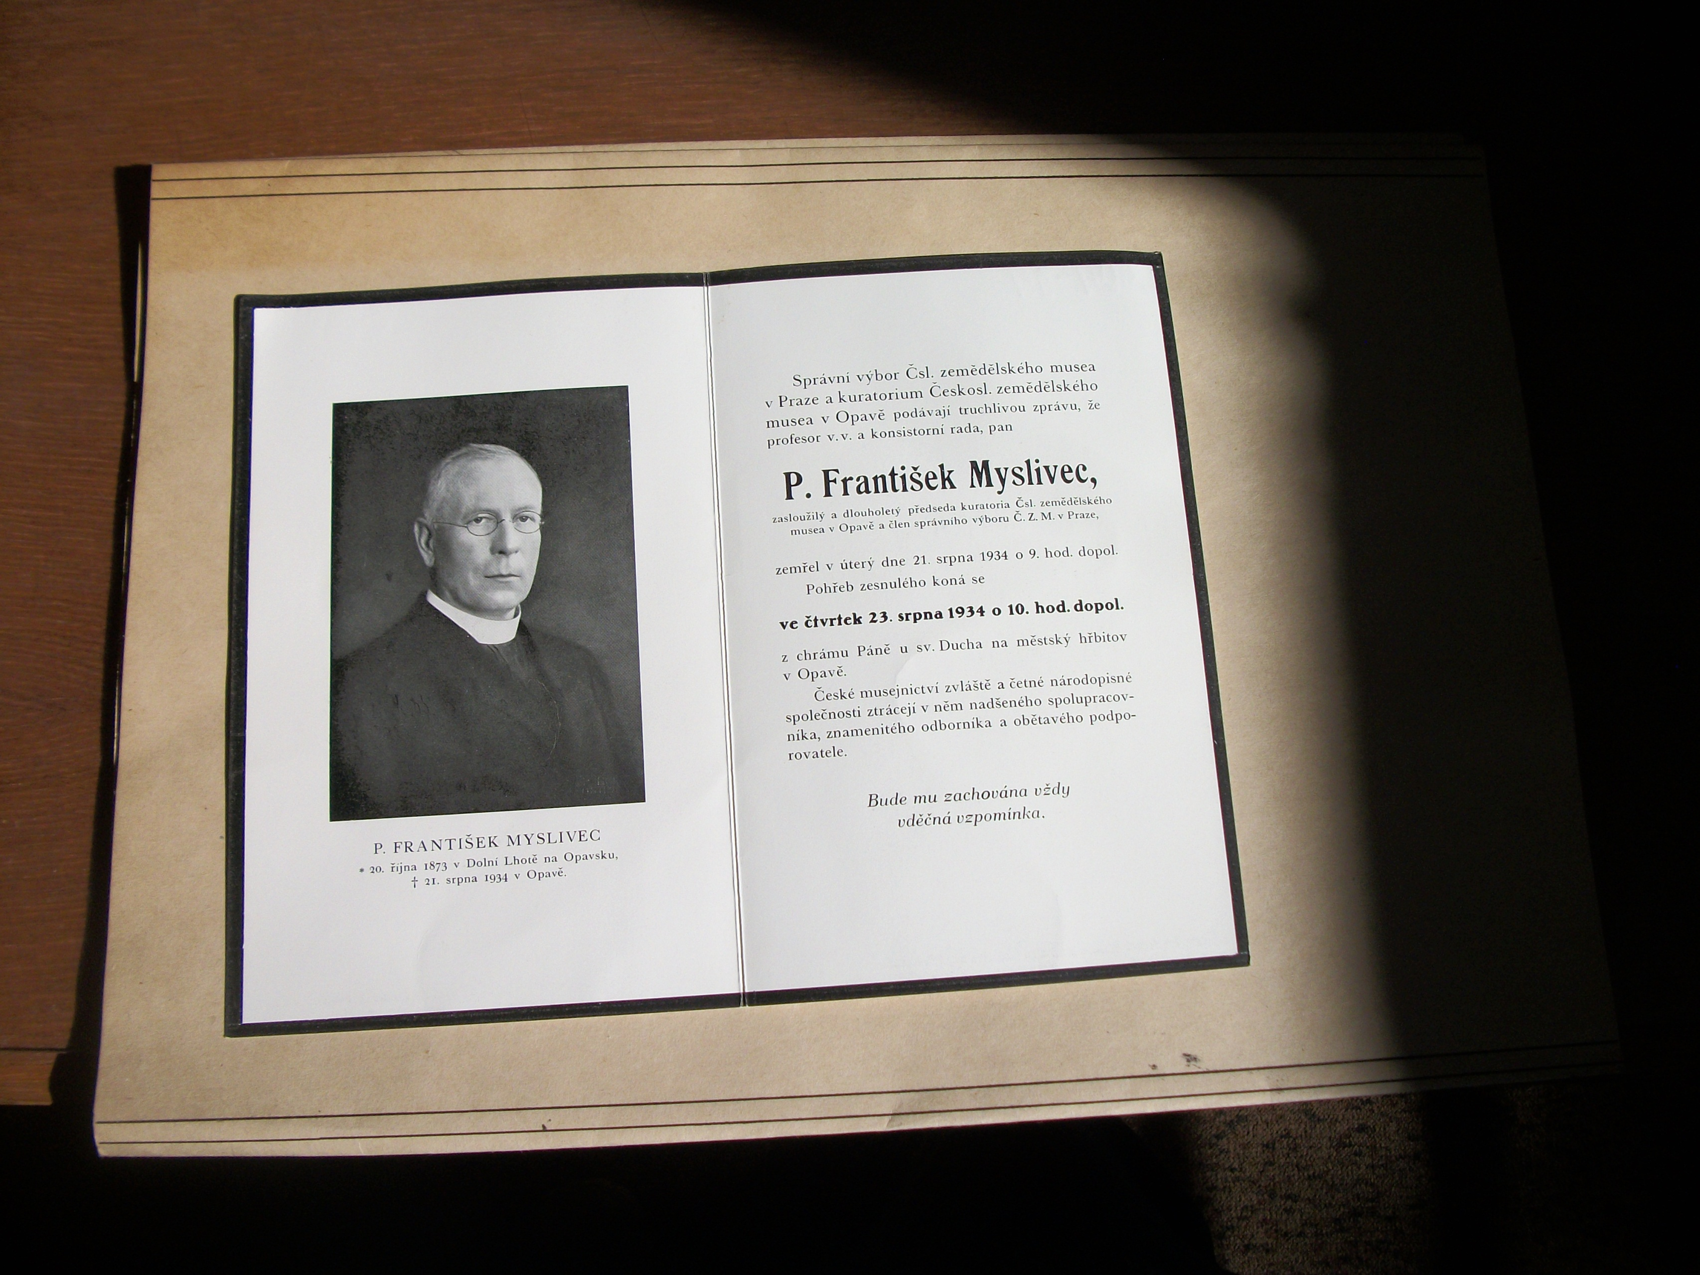
Obr. 1 František Myslivec (1873-1934)
Slezský kněz, vlastenec a národopisec

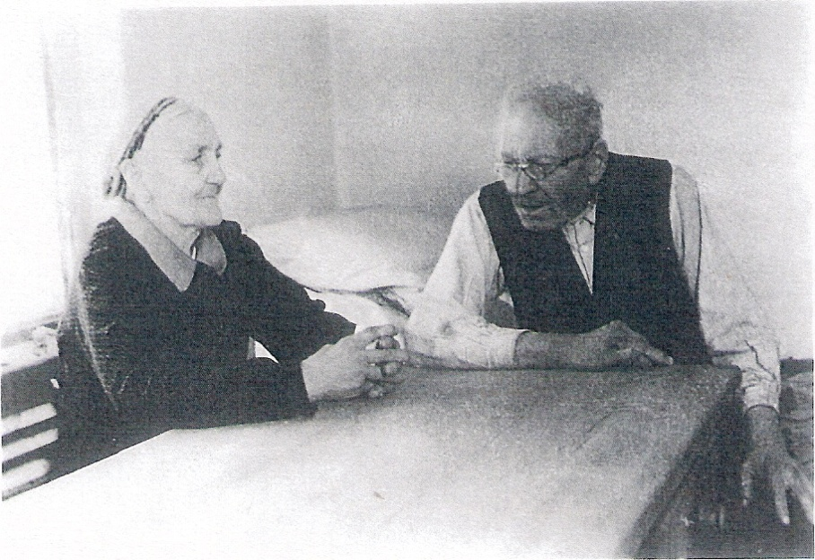
Obr. 2 Františka a František Myslivcovi
Rodiče Františka Myslivce
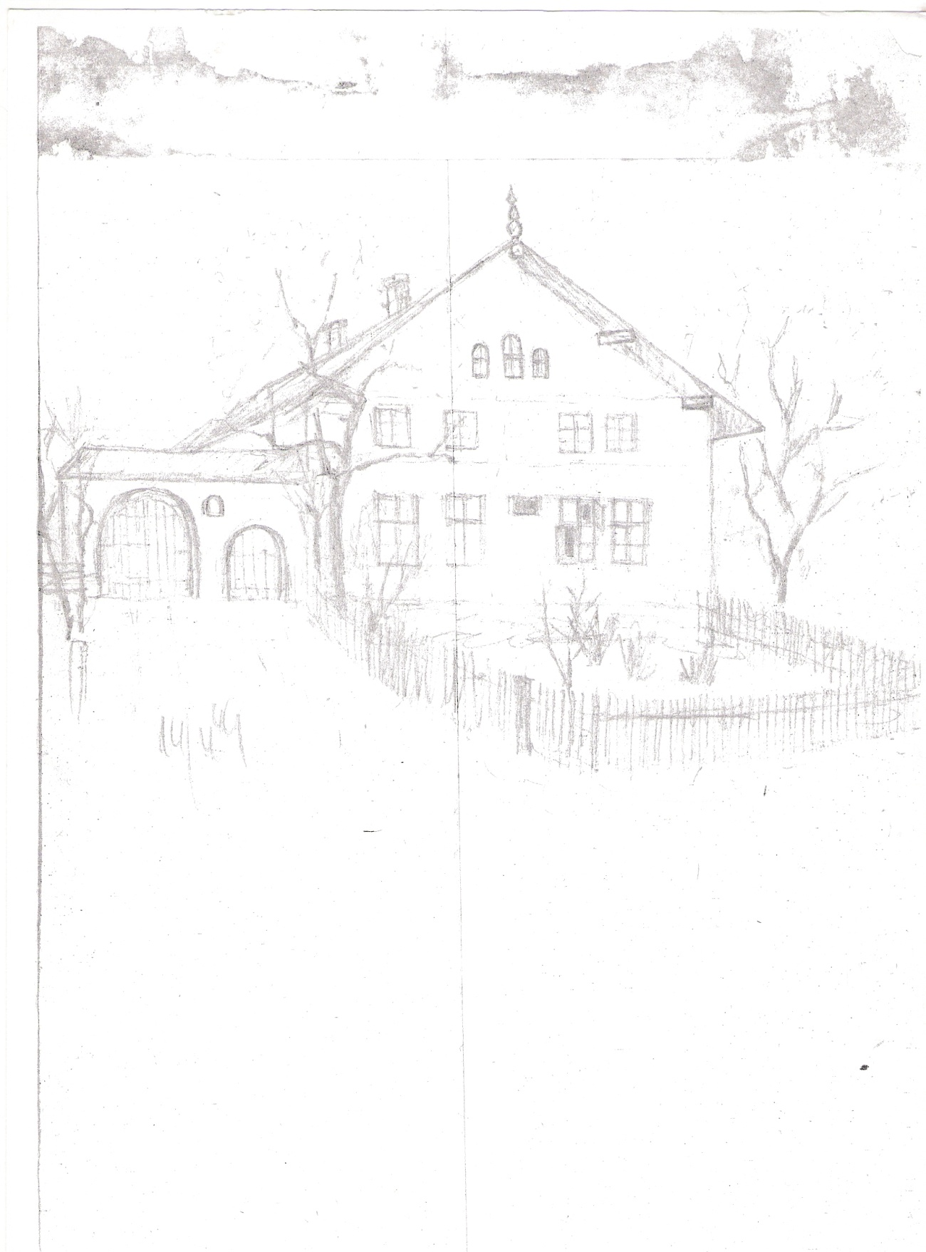
Obr. 3 Rodný dům Františka Myslivce, Dolní Lhota č. p. 7

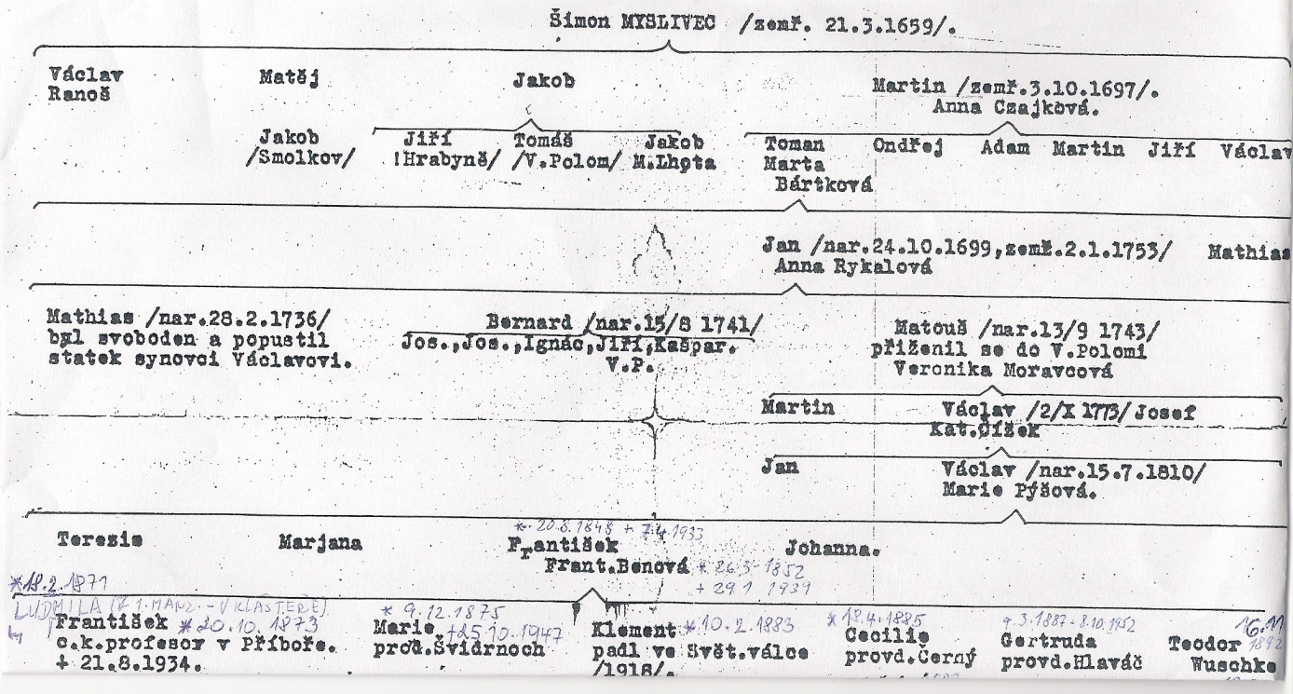
Obr. 4 Rodokmen Františka Myslivce
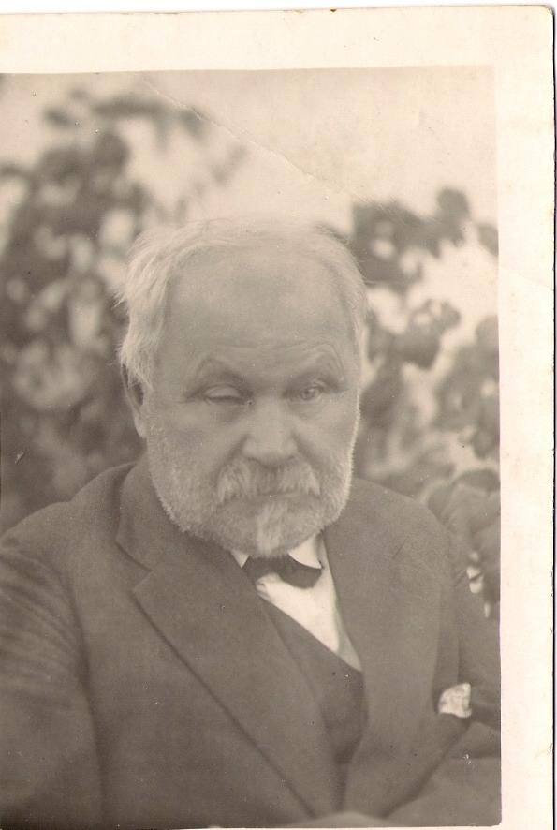
Obr. 5 Ludvík Šimoš (1859-1937)
Ředitel školy v Dolní Lhotě
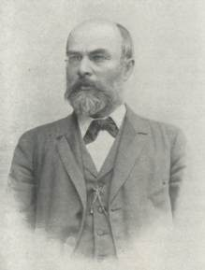
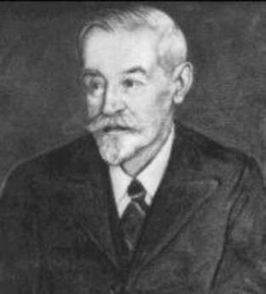

Obr. 6 Vincenc Prasek (1843–1912) Obr. 7 Václav Hauer (1860–1942)
Ředitel gymnázia v Opavě Profesor opavského gymnázia

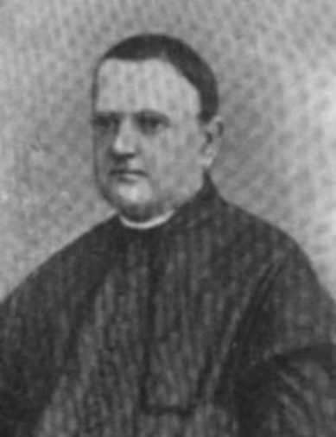
Obr. 8 Kazimír Tomášek (1817 – 1876)
Kněz, slezský buditel

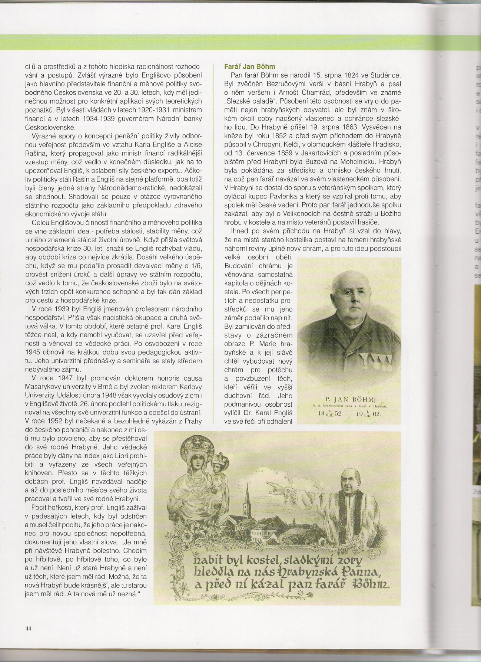
Obr. 9 Jan Böhm (1824-1909)
Hrabyňský farář

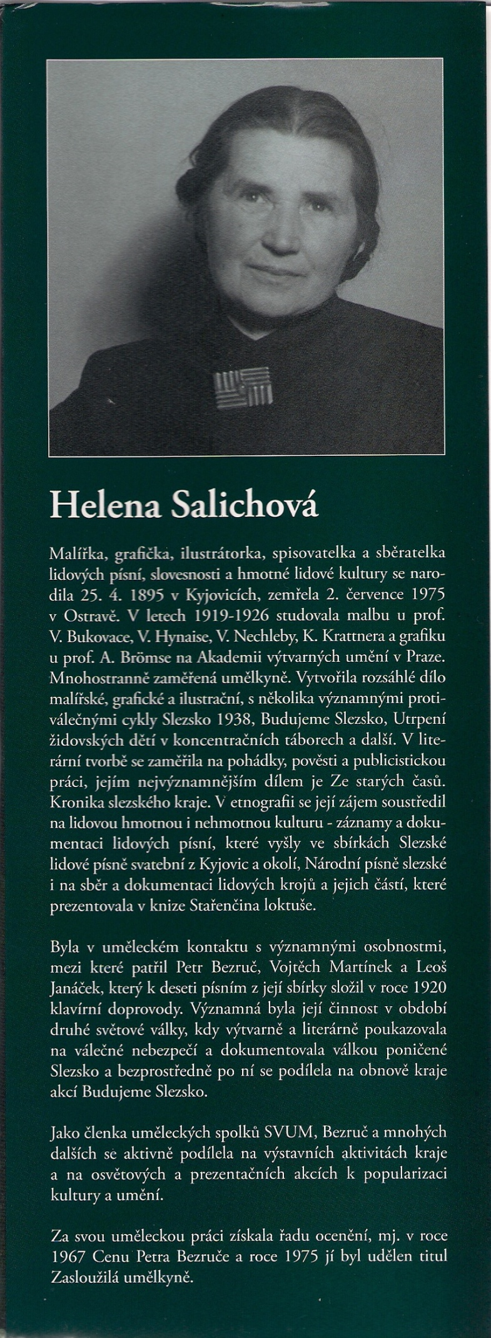
Obr. 10 Helena Salichová (1895-1975)
Slezská malířka a etnografka
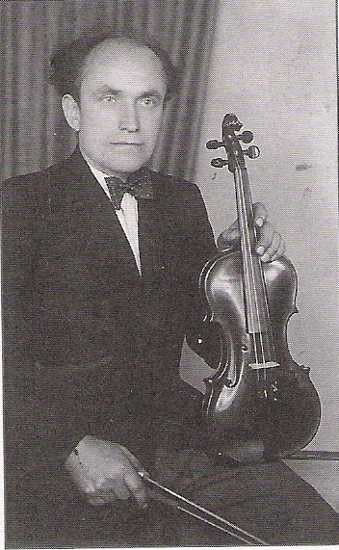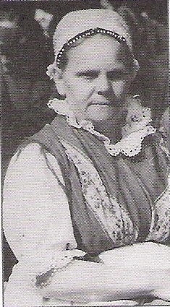
Obr. 11 Vojtěch a Karla Pálovi
Slezský fotograf, sběratel a zpěvačka slezských písní
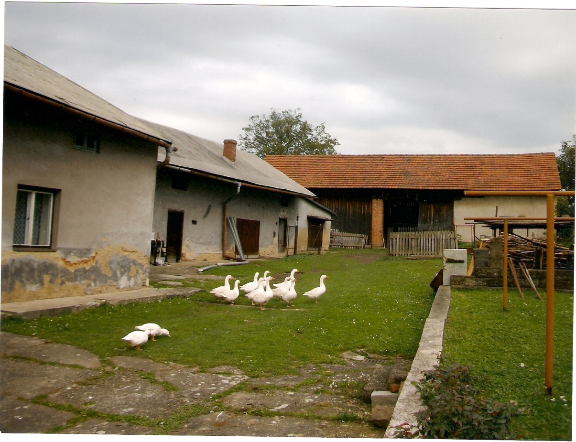
Obr. 12 Starý grunt čp. 1 v Dolní Lhotě

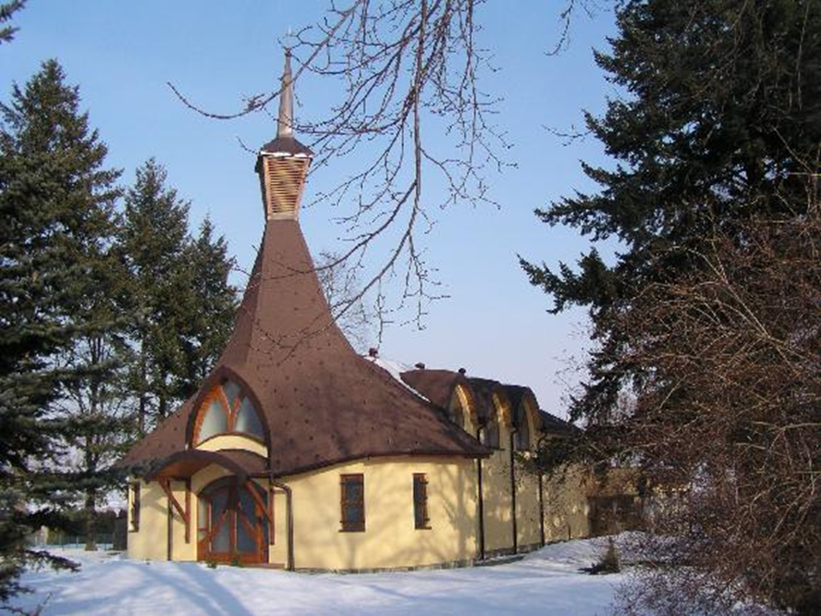
Obr. 13 Kaple sv. Cyrila a Metoděje v Dolní Lhotě
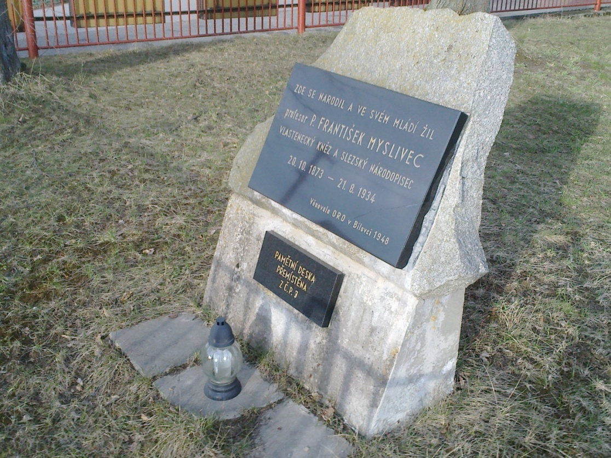
Obr. 14 Pamětní deska Františku Myslivcovi v Dolní Lhotě

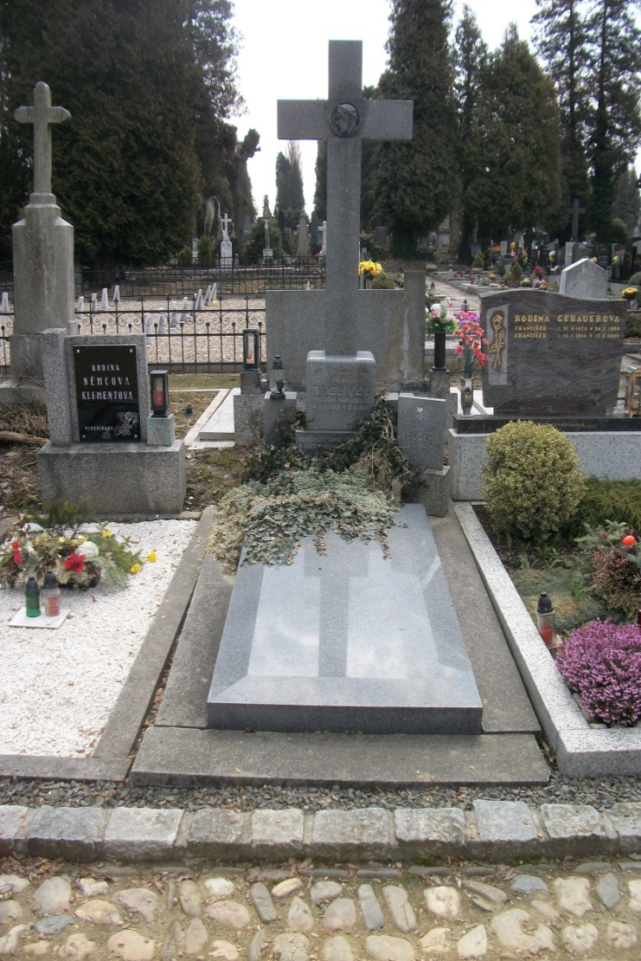
Obr. 15 Hrob Františka Myslivce v Opavě

Hosák, L., Šrámek, R. Místní jména na Moravě a ve Slezsku. 1. vyd. Praha: Academia, 1970, s. 509.
Tamtéž, s. 509.
Moravskoslezský kraj města a obce moravskoslezského kraje, tradice, historie, památky, turistika, současnost. Rožnov p. Radhoštěm: PROXIMA Bohemia, s. 221.
Státní okresní archív Opava. Pamětní kniha obce Malé Lhoty nyní Dolní Lhoty. inv. č. 6.
Otipka, M. 60 let Ostravsko-opavské operace, vzpomínky účastníků bojů. Ostrava: MONTANEX, 2005, s. 11.
Tamtéž, s. 21.
Státní okresní archív Opava. Pamětní kniha obce Malé Lhoty, nyní Dolní Lhoty. inv. č. 6.
Čerbák Ladislav. Slavnostní projev při odhalení pomníku dne 28. 10. 1990, Dolní Lhota, nepublikováno.
Základní škola Dolní Lhota. Almanach 100 let Základní školy Dolní Lhota. Dolní Lhota, 2005, s. 6.
Státní okresní archív Opava. Pamětní kniha obce Malé Lhoty, nyní Dolní Lhoty. inv. č. 6.
Zemský archív Opava. Sbírka matrik Severomoravského kraje, rodná matrika – římskokatolické fary Velká Polom. sign. Bi XVII 18, inv. č. 420.
Novák, R. Kytice vzpomínek na profesora Františka Myslivce - Můj nejhodnější žák (Památce P. Františka Myslivce věnuje jeho starý učitel Ludvík Šimoš). Dolní Lhota, 1948, s. 2.
Novák, R. Kytice vzpomínek na profesora Františka Myslivce – Můj Nejhodnější žák (Památce P. Františka Myslivce věnuje jeho starý učitel Ludvík Šimoš). Dolní Lhota, 1948, s. 2.
Prasek, V. Paměti Vincence Praska. 1. vyd. Opava: Matice slezská, 2006, s. 131.
Tamtéž, s. 12.
Státní okresní archív Opava. Klasifikační katalogy reálného gymnázia Opava r. 1885 – 1892. inv č. 19.
Prasek, V. Paměti Vincence Praska. 1. vyd. Opava: Matice slezská, 2006, s. 15.
Novák, R. Kytice vzpomínek na profesora Františka Myslivce - Můj nejhodnější žák (Památce P. Františka Myslivce věnuje jeho starý učitel Ludvík Šimoš). Dolní Lhota, 1948.
Pojsl, M., Ambros, P., Dvořák, P. a kol. Cyrilometodějská teologická fakulta Univerzity Palackého v Olomouci v letech 1990 – 2010, 20 let od jejího obnovení. 1. vyd.Velehrad: Historická společnost Starý Velehrad, 2010, s. 16.
Tamtéž, s. 17.
Hlavička, F. František Myslivec, život a dílo. 2004. Diplom. práce, Slezská univerzita v Opavě, s. 29.
Tamtéž, s. 31.
Tamtéž, s. 32.
Zemský archív Opava. Vincenc Prasek. inv. č. 356, kart. 4.
Hlavička, F. František Myslivec, život a dílo. 2004. Diplom. práce, Slezská univerzita v Opavě, s. 33.
Hlavička, F. František Myslivec, život a dílo. 2004. Diplom práce, Slezská univerzita v Opavě, s. 33.
Novák, R. Kytice vzpomínek na profesora Františka Myslivce - Můj nejhodnější žák (Památce profesora Františka Myslivce věnuje jeho starý učitel Ludvík Šimoš). Dolní Lhota, 1948, s. 2.
Novák, R. Kytice vzpomínek na profesora Františka Myslivce (Alois Zbavitel, Franštátské působení P. Františka Myslivce). Dolní Lhota 1948, s. 5.
Tamtéž.
Tamtéž.
Hlavička, F. František Myslivec, život a dílo. 2004. Diplom. práce, Slezská univerzita v Opavě, s. 35.
Jaluška, J. Včelařský almanach 100 let – ZO Příbor 1906 – 2006. Příbor, 2006.
Jurok, J., Kovářová, S., Loukotka, L. a kol. Dějiny města Příbora. 2. vyd. Nový Jičín - Příbor: Město Příbor, 2002, s. 142.
Novák, R. Kytice vzpomínek na Františka Myslivce, (Oldřich Otáhal, Věrný syn rodné země). Dolní Lhota, 1948, s. 9.
Novák, R. Kytice vzpomínek na profesora Františka Myslivce, (Ludvík Novák, Nářeční prvky v Myslivcových pěsničkoch). Dolní Lhota, 1948, s. 16.
Hlavička, F. František Myslivec, život a dílo. 2004. Diplom práce, Slezská univerzita v Opavě, s. 40.
Novák, R. Kytice vzpomínek na profesora Františka Myslivce (Josef Stypa, To byl Myslivec). Dolní Lhota, 1948, s. 11.
Tamtéž.
Myslivec, F. Náš národní kroj a oživení národního svérázu na Opavsku. Opava: Matice opavská, 1926, s. 1.
Myslivec, F. Naše staré národní tance. Sešit 1, zvláštní otisk z časopisu Moravec, rok vydání neuveden.
Myslivec, F. Naše dědiny, statky a chaloupky na Opavsku. Opava: Zemědělské muzeum, 1928, s. 27.
Myslivec, F. Starý způsob hospodářství na Opavsku. Opava: Čs. zemědělské muzeum Praha, 1933, s. 3.
Zemský archív Opava. Čs. zemědělské muzeum Opava. inv. č. 82.
Novák, R. Vzpomínky na profesora Františka Myslivce (Alois Kacíř, František Myslivec – zakladatel Zemědělského muzea v Opavě). Dolní Lhota, 1948, s. 13.
Zemský archív Opava. Čs. zemědělské muzeum Opava. inv. č. 82.
Zemský archív Opava. Čs. zemědělské muzeum Opava. inv. č. 72, kart. 5.
Hlavička, F. František Myslivec, život a dílo. 2004. Diplom. práce, Slezská univerzita v Opavě, s. 5.
Zemský archív Opava. Čs. zemědělské muzeum Opava. inv. č. 82.
Hlavička, F. František Myslivec, život a dílo. 2004. Diplom.práce, Slezská univerzita v Opavě, s. 50.
Zemský archív Opava. Čs. zemědělské muzeum. inv. č. 31, kart. 1.
Hlavička, F. František Myslivec, život a dílo. 2004. Diplom. práce, Slezská univerzita v Opavě, s. 52.
Novák, R. Kytice vzpomínek na profesora Františka Myslivce (Josef Stypa, To byl Myslivec). Dolní Lhota, 1948, s. 11.
Hlavička, F. František Myslivec, život a dílo. 2004. Diplom. práce, Slezská univerzita v Opavě, s. 58.
Tamtéž, s. 5.
Tamtéž, s. 59.
Novák, R. Kytice vzpomínek na profesora Františka Myslivce (Alois Kacíř, František Myslivec – zakladatel Československého zemědělského muzea). Dolní Lhota, 1948, s. 13.
Kouřil, P., Bakala, J., Gawrecki, D. Slezsko –Dějiny Slezska. 1. vyd. Opava: Matice Slezská, 1992, s. 56.
Bakala, J. a kol. Slezsko. 1. vyd. Opava: Matice opavská, 1992, s. 5.
Čapka, F. Dějiny zemí Koruny české v datech. 4. vyd. Praha: LIBRI, 2010, s. 496.
Tamtéž, s. 498.
Bakala, J. a kolektiv Slezsko. 1.vyd. Opava: Matice slezská, 1992, s. 61.
Knapíková, J. Matice opavská, spolek, osobnosti a národní snahy ve Slezsku 1877 – 1948. 1. vyd. Opava: Matice slezská, 2007, s. 10.
Tamtéž, s. 11.
Tamtéž, s. 14.
Bakala, J. a kol. Slezsko. 1. vyd. Opava: Matice slezská, 1992, s. 64.
Žárský, B. Ostrá Hůrka vypráví, příběhy obce s pěti stromy ve znaku. Háj ve Slezsku: Obecní úřad Háj ve Slezsku, 2009, s. 65.
Novák, R. Ludvík Šimoš, slezský učitel a vlastenec. Dolní Lhota, 1947, s. 33.
Tamtéž, s. 39.
Novák, R. Ludvík Šimoš, slezský učitel a vlastenec. Dolní Lhota, 1947, s. 9.
Zemský archív Opava. Vincenc Prasek. inv. č. 496, kart. 5.
Novák, R. Ludvík Šimoš, slezský učitel a vlastenec. Dolní Lhota, 1947, s. 13.
Kopřiva, F. 190 let od narození P. Kazimíra Tomáška. 2006. Velká Polom, s. 1.
Žárský, B. Ostrá Hůrka vypráví, příběhy obce s pěti stromy ve znaku. Háj ve Slezsku: Obecní úřad Háj ve Slezsku, 2009, s. 41.
Kopřiva, F. 190 let od narození P. Kazimíra Tomáška. 2006. Velká Polom, s. 2.
Tamtéž.
Kopřiva, F. 190 let od narození P. Kazimíra Tomáška. 2006. Velká Polom, s. 4.
Engliš, K. Hrabyně mého mládí. 2. vyd. Opava: Obec Hrabyně, Matice slezská, 2010, s. 62.
Jordán, P., Joránová, Z., Gill, J. a kol. Hrabyně. 1. vyd. Kravaře: AVE CENTRUM, 2007, s. 27.
Tamtéž, s. 45.
Pavliňák, P. Helena Salichová. 1. vyd. Ostrava: Výtvarné centrum Chagall, 2009, s. 7.
Tamtéž, s. 14.
Tamtéž, s. 13.
Pavliňák, P. Helena Salichová. Ostrava: 1. vyd. Výtvarné centrum Chagall, 2009, s. 24.
Salichová, H. Stařenčina loktuše. 1. vyd. Ostrava: Profil, 1975, s. 79.
Tamtéž, s. 7.
Pavliňák, P. Helena Salichová. Ostrava: 1. vyd. Výtvarné centrum Chagall, 2009, s. 177.
Tamtéž, s. 70.
Zemský archív Opava. Pozůstalost Františka Myslivce. sig. 3, kart. 1.
Tamtéž, sig. 4, kart. 1.
Srov. Hlavička, F. František Myslivec, život a dílo. 2004. Diplom. práce, Slezská univerzita v Opavě, 2004, s. 5.
Stuchlý, V. Aj v tym Krasnym Polu. 1980. Ostrava: Krajské kulturní středisko, s. 5.
Bajgar, Z. V Krasnym Polu na kopečku, historie Krásného Pole II. 1.vyd. Opava: Lektiko, 2012, s. 179.
Občanské sdružení Starý grunt č. p. 1. Kronika Občasnského sdružení Starý grunt č .p. 1. Dolní Lhota, 2010.
Lokoč, R., Dovala, O., Chroust, a kol. Ovocnářství na Opavsku, Krnovsku a Osoblažsku. 1. vyd. MAS Opavsko, MAS Rozvoj Krnovska, 2011, s. 6.

